PREFEITURA MUNICIPAL DE LUIZ ALVES
CONSELHO MUNICIPAL DOS DIREITOS DA CRIANÇA E ADOLESCENTE - CMDCA

PLANO DECENAL DOS DIREITOS HUMANOS DE CRIANÇAS ADOLESCENTES DO MUNICÍPIO DE LUIZ ALVES-SC

Luiz Alves (SC), novembro de 2016

Palavra Do Conselho Municipal Dos Direitos Da Criança E Adolescente

Município, ___ De ___________ De 2016.

_______________________
Presidente

___________________________
Vice-Presidente

Elaboração
Alcenir Martendal – Conselho Tutelar
Geisa Sperber Signorelli – Secretaria Municipal de Saúde
Lurdete Campigotto – Conselho Municipal dos Direitos da Criança e Adolescente
Marili Rosane Hoffman Luciani – Secretaria Municipal de Educação
Vera Lúcia Rossi – Secretaria Municipal de Assistência Social

Colaboradores
Adilson Signorelli – Secretaria Municipal de Educação

Coordenação
Conselho Municipal dos Direitos da Criança e do Adolescente – CMDCA

Assessoria Técnica
Escola de Gestão Pública Municipal - EGEM
Denise Aparecida Michelute Gerardi, Assistente Social
Janice Merigo, Assistente Social

Formatação
Maria Luiza Cardoso Bruciapaglia

Design
Victor Gote

LISTA DE SIGLAS E ABREVIAÇÕES

LISTA DE ILUSTRAÇÕES

LISTA DE GRÁFICOS

Sumário

1. INTRODUÇÃO
2. PRINCÍPIOS
3. MARCO LEGAL
4. MARCO CONCEITUAL
5. MARCO SITUACIONAL - DIAGNÓSTICO
5.1 PERFIL DEMOGRÁFICO, FAMILIAR E COMUNITÁRIO
5.2 DO DIREITO À VIDA E À SAÚDE
5.3 DO DIREITO À LIBERDADE, AO RESPEITO E À DIGNIDADE
5.4 DO DIREITO À CONVIVÊNCIA FAMILIAR E COMUNITÁRIA
5.5 DO DIREITO À EDUCAÇÃO, À CULTURA, AO ESPORTE E AO LAZER
6. AÇÕES CONFORME EIXOS DO PLANO DECENAL
7. METODOLOGIA DE TRABALHO
8. MONITORAMENTO E AVALIAÇÃO
9. REFERÊNCIAS BIBLIOGRÁFICAS

INTRODUÇÃO

As crianças e os adolescentes têm direitos subjetivos à liberdade, à dignidade, à integridade física, psíquica e moral, à educação, à saúde, à proteção no trabalho, à assistência social, à cultura, ao lazer, ao desporto, à habitação, a um meio ambiente de qualidade e outros direitos individuais indisponíveis, sociais, difusos e coletivo.
Portanto as crianças e adolescentes são detentores desses direitos, diante da Família, do Estado, e da sociedade, que obrigatoriamente devem garantir esses direitos. Não apenas como atendimento de necessidades, mas especialmente um direito mais abrangente de desenvolvimento humano, econômico e social.
Cabe ao Plano Municipal de Políticas da Criança e Adolescente favorecer, o desenvolvimento pleno de suas crianças e adolescentes do município tendo a Constituição Federal como norte e o ECA como caminho a seguir. As ações serão apontadas pelo Diagnostico Social da Criança e Adolescente.O qual apontará as violações de direitos com maior incidência e alternativas de ações para enfrentá-los e também preveni-los.
Ressalte-se a importância do trabalho do CMDCA que, buscando formular a política pública, busca uma integração dos diversos setores da sociedade e a importância do trabalho intersetorial na construção deste Plano Decenal dos Direitos Humanos de Crianças e Adolescentes. Diversas leis nacionais, tratados, convenções e normativas internacionais estabelecem a importância da promoção e proteção dos direitos humanos, criando mecanismos que garantam o atendimento de crianças adolescentes e suas famílias em suas necessidades e direito de participação na elaboração das políticas públicas.
A Constituição Federal de 1988 (CF/1988) e o Estatuto da Criança e do Adolescente1, inspirados na Convenção sobre os Direitos da Criança, consagraram as crianças e os adolescentes como sujeitos de direitos, dignos de tratamento diferenciado em função da maior vulnerabilidade inerente à peculiar condição de pessoas em desenvolvimento. Por isso, assegura-se o direito à proteção integral e à prioridade absoluta para todas as crianças e os adolescentes, a fim de que lhes seja viabilizado o completo desenvolvimento de suas potencialidades humanas.
Nessa perspectiva, a família, a sociedade e o Estado são corresponsáveis por assegurar à criança e ao adolescente, com absoluta prioridade, o direito à vida, à saúde, à alimentação, à educação, ao lazer, à profissionalização, à cultura, à dignidade, ao respeito, à liberdade e à convivência familiar e comunitária, bem como por resguardá-los de qualquer forma de negligência, discriminação, exploração, violência, crueldade e opressão, conforme o art. 227 da CF/1988.
O Plano Decenal dos Direitos da Criança e do Adolescente é um documento que estabelece um planejamento de longo prazo ao Município, inclusive à sociedade, para que haja a congregação de esforços, recursos, propostas e ações, criando uma estrutura interligada de políticas públicas direcionadas à efetivação dos direitos das crianças e dos adolescentes. Ao propor um planejamento de longo prazo, com compromissos firmados, pretende-se que essa política transcenda gestões, garantindo sua continuidade, fazendo deste um Plano de Estado e não um plano de governo.
Os objetivos do Plano Decenal consistem em definir diretrizes, ações, metas, com a construção de indicadores de monitoramento das políticas públicas direcionadas ao cumprimento dos direitos das crianças e dos adolescentes nos próximos dez anos, a contar de sua publicação.
Nesses termos, este Plano Decenal do Município de Luiz Alves, apresenta a metodologia de trabalho utilizada para a construção do Plano Decenal dos Direitos Humanos das Crianças e Adolescentes, os princípios, o marco legal e conceitual, na sequência apresenta-se o diagnóstico da situação de crianças e adolescentes no município. Posteriormente a partir do diagnóstico, apresenta-se as ações intersetoriais proposta de execução para 10 anos. Finalizando o plano defini-se a forma de monitoramento e avaliação do processo de execução.

METODOLOGIA DE TRABALHO

No dia 06 de abril de 2016, reuniram-se na AMFRI, os municípios de Bombinhas, Itapema, Luiz Alves, Penha e Porto Belo, com o objetivo de dar início ao processo de elaboração do Plano Decenal dos Direitos Humanos de Crianças e Adolescentes, coordenado pela Assistente Social Janice Merigo (EGEM). Na oportunidade, considerando ser o primeiro encontro, discutiu-se com os participantes, em especial representantes da Comissão Intersetorial dos municípios sobre Direitos Humanos, Proteção integral e Direitos Humanos de Crianças e Adolescentes. Na continuidade dos trabalhos realizou-se a leitura da Resolução 171 do CONANDA, que orienta sobre a elaboração do Plano Decenal, aprovou-se o roteiro unificado para a elaboração do plano, bem como definiu-se as competências e atribuições da equipe de assessoria da Escola de Gestão Pública Municipal – EGEM, e das Comissões Intersetoriais dos Municípios, bem como foi elaborado o Plano de Atividades.

Descrição: Assistente Social Janice Merigo e membros das Comissões Intersetoriais no primeiro encontro realizado na AMFRI.
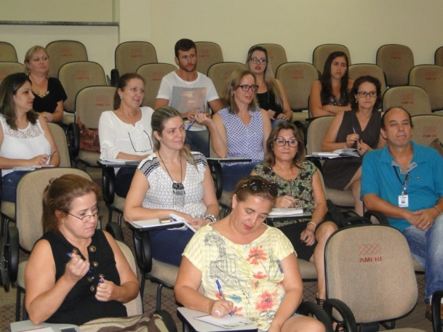 | 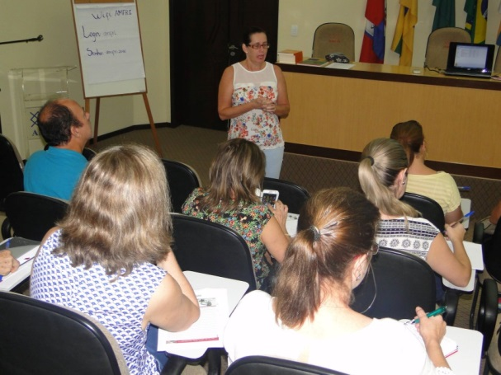
Fonte: Associação de Municípios da Região Foz do Rio Itajaí (AMFRI), 2016.

No dia 14 de abril, foi realizado o segundo encontro na AMFRI, com a coordenação da Assistente Social Denise Aparecida Michelute Gerardi, onde foi construído instrumental quanto aos dados a serem levantados e suas fontes, dando início ao processo de elaboração do marco situacional do município. Os participantes das Comissões Intersetoriais se comprometeram a coletar os dados parciais do município, de acordo com a divisão dos blocos de direitos por município para apresentação no próximo encontro.

Assistente Social Denise Aparecida Michelute Gerardi e membros das Comissões Intersetoriais no segundo encontro realizado na AMFRI.
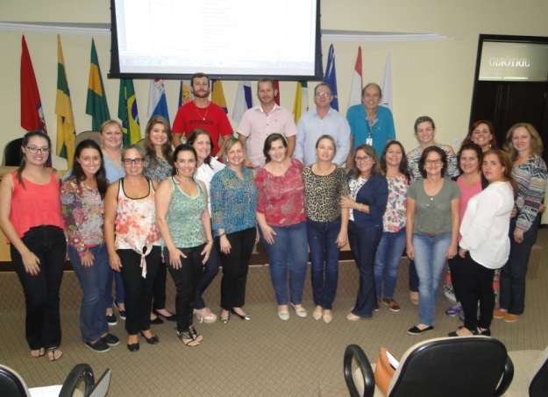 | 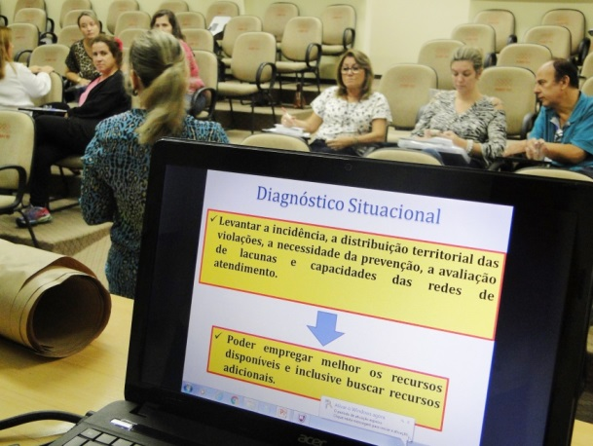
Fonte: Associação de Municípios da Região Foz do Rio Itajaí (AMFRI), 2016.

O terceiro encontro foi realizado na AMFRI no dia 05 de maio, também sob a coordenação da Assistente Social, Sra. Denise Aparecida Michelute Gerardi, onde foram apresentados os dados parciais solicitados no encontro anterior, finalizando a dinâmica sobre a construção do marco situacional e sendo deliberado que as comissões enviassem até 22 de junho o material produzido para análise e revisão técnica da EGEM. Novamente orientou-se quanto à necessidade de registros escritos e fotográficos das atividades desenvolvidas pelas Comissões Intersetoriais nos municípios para acréscimo no item Metodologia de Trabalho.

Descrição: Membros da Comissão Intersetorial do município de Luiz Alves no terceiro encontro
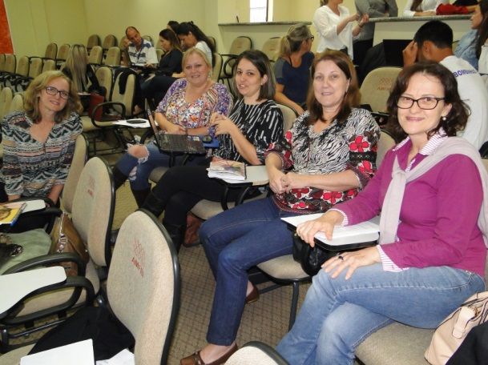 | 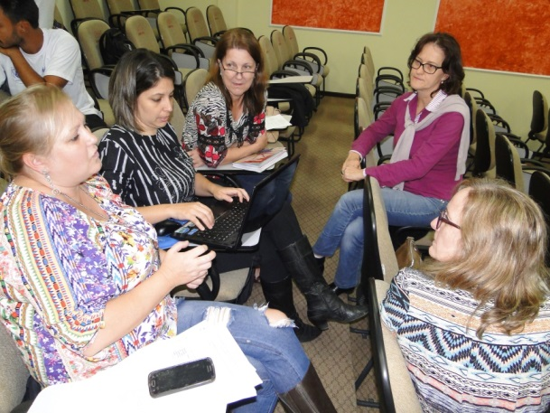
Fonte: Associação de Municípios da Região Foz do Rio Itajaí (AMFRI), 2016.

Sob a coordenação da Assistente Social, Sra. Denise Aparecida Michelute Gerardi, no dia 23 de junho ocorreu o quarto encontro na AMFRI, onde foi iniciado o trabalho para definição das metas e construção das ações com base em cinco eixos. Os objetivos estratégicos, num total de trinta e três, foram divididos entre os municípios para elaboração das metas e ações e posterior apresentação. Após apresentação das metas e ações produzidas, as Comissões Intersetoriais reuniram-se novamente para discussão e devidas correções.

Descrição: Membros da Comissão Intersetorial do município de Luiz Alves no quarto encontro, definição das metas e construção das ações.
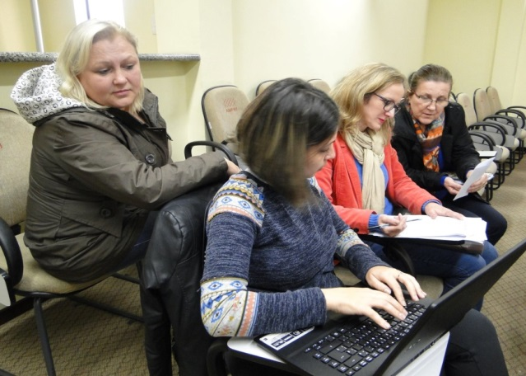 | 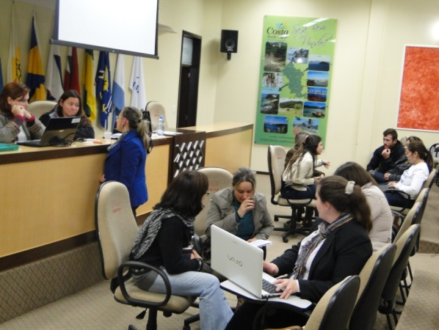
Fonte: Associação de Municípios da Região Foz do Rio Itajaí (AMFRI), 2016.

No penúltimo e quinto encontro, realizado no dia 14 de julho, sobre a coordenação da Assistente Social, Sra. Denise Aparecida Michelute Gerardi, foram trabalhados o item metodologia de trabalho e os princípios doutrinários e organizativos que embasam as ações do Plano Decenal. Em seguida deu-se continuidade ao processo coletivo de construção de metas e ações para cada um dos trinta e três objetivos estratégicos.

Descrição: Membros da Comissão Intersetorial do município de Luiz Alves no quinto encontro
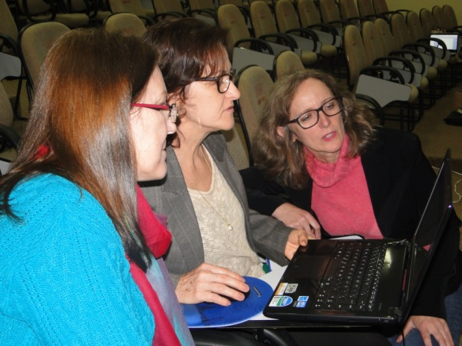 | 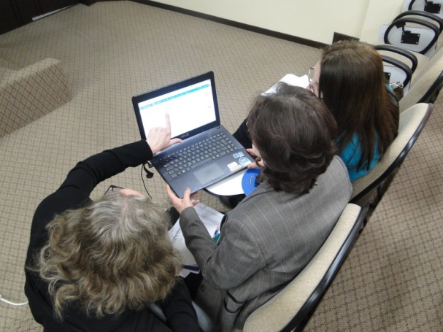
Fonte: Associação de Municípios da Região Foz do Rio Itajaí (AMFRI), 2016.
.
No dia 18 de agosto, foi realizado o último encontro na AMFRI, sob a coordenação da Assistente Social, Sra. Janice Merigo. Neste encontro foi inicialmente trabalhados e validados os marcos legais e conceituais, bem como discutido o processo de realização das Audiências Públicas para o processo de finalização do Plano Decenal.

Descrição: Membros da Comissão Intersetorial última Oficina na AMFRI.
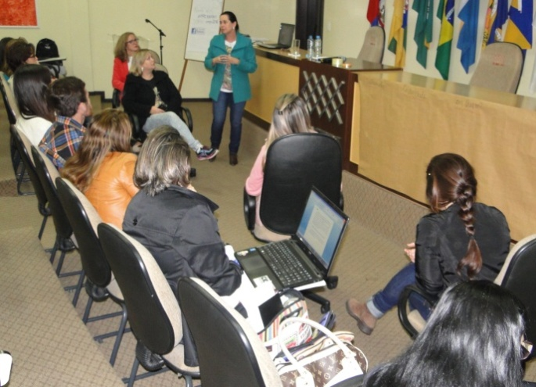 | 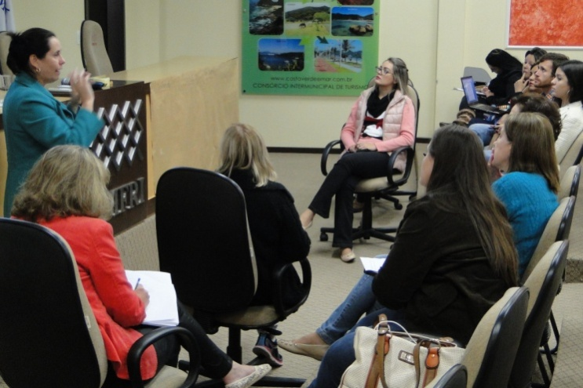
Fonte: Associação de Municípios da Região Foz do Rio Itajaí (AMFRI), 2016.

Neste mesmo encontro foi construído por meio de dinâmica de grupo o processo de avaliação e monitoramento do Plano Decenal, considerando ser fundamental que as ações intersetoriais do Plano Decenal sejam executadas, e portanto acompanhadas pelo CMDCA.

Descrição: Membros da Comissão Intersetorial última Oficina na AMFRI.
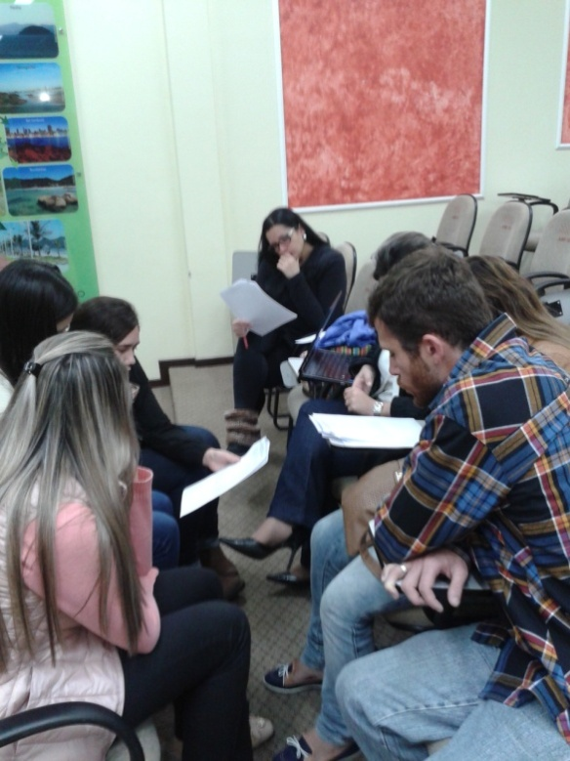 | 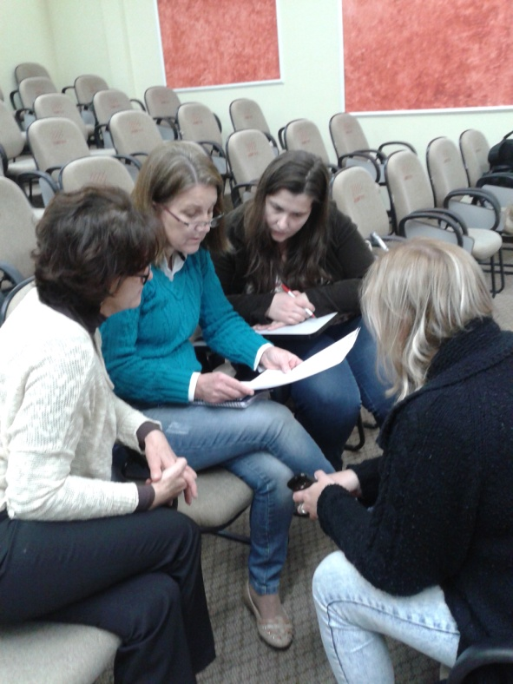
Fonte: Associação de Municípios da Região Foz do Rio Itajaí (AMFRI), 2016.

A Comissão Intersetorial do município de Luiz Alves reuniu-se sete vezes para elaborar o diagnóstico e as ações a serem executadas conforme os eixos, as listas de presença desses encontros estão anexas ao presente documento. No último encontro a Comissão iniciou a organização da Audiência Pública para apresentação do Plano Decenal que será realizada dia 12 de setembro às 13:30 horas, no auditório da Prefeitura Municipal localizado na Rua Erich Gielow, nº 35 – Centro.
As Comissões Intersetoriais apresentaram informações sobre a organização das Audiências Públicas destinadas à discussão dos Planos Decenais.

A Audiência Pública no município de Luiz Alves aconteceu no dia...
Incluir informações do que foi realizado no município

PRINCÍPIOS

A Política dos Direitos Humanos de Crianças e Adolescentes está embasada em princípios sólidos e incorporados pela sociedade de forma permanente. Estes princípios estão divididos entre princípios doutrinários e organizativos.
Dentre os princípios doutrinários, dois deles: Universalidade dos direitos com equidade e justiça social e Igualdade e direito à diversidade, são reconhecidos como princípios universais de direitos humanos, não estando diretamente vinculados a crianças e adolescentes. Estes princípios estão afirmados na nossa Constituição Federal.
Já os outros três princípios doutrinários: Proteção integral para a criança e o adolescente, Prioridade absoluta para a criança e o adolescente e Reconhecimento de crianças e adolescentes como sujeitos de direitos, estão diretamente relacionados aos direitos humanos exclusivos de crianças e adolescentes. Estes princípios estão afirmados na Constituição Federal, na Convenção Internacional sobre os Direitos da Criança e no Estatuto da Criança e do Adolescente, já que constituem a base da doutrina de proteção integral.
Os princípios organizativos são: Descentralização político-administrativa, Participação e controle social e Intersetorialidade e trabalho em rede.
Segue breve relato sobre os oito princípios que regem a política de direitos humanos de crianças e adolescentes:
- Universalidade dos direitos com equidade e justiça social refere-se à garantia de que todos os direitos sejam extensivos para todas as crianças e adolescentes do país, visando o acesso igualitário aos direitos e políticas. A existência de grupos de crianças e adolescentes em desiguais condições exige o desenvolvimento de programas e ações voltados ao reconhecimento dos direitos de crianças e adolescentes historicamente discriminados, ou seja, exige esforços no sentido de buscar, num contexto de profundas desigualdades sociais, condições para que todos acessem os seus direitos.
- Igualdade e direito à diversidade significa assegurar a igualdade de direitos sem discriminação por etnia, raça, cor, cultura, gênero, religião, condição econômica e/ou social, orientação sexual, entre outras. A busca pela igualdade é um processo em constante construção na sociedade, já que novos direitos e deveres, novas regras, grupos e necessidades sociais sempre surgirão.
- Proteção integral para a criança e o adolescente significa considerar o pleno processo de formação física, psíquica e moral em que se encontram, por isso necessitam de plenas condições para o seu desenvolvimento integral. A Doutrina da Proteção Integral foi introduzida pela Constituição Federal de 1988 no ordenamento jurídico brasileiro, na qual considera dever da família, da sociedade e do Estado assegurar à criança e ao adolescente, com absoluta prioridade, o direito à vida, à saúde, à alimentação, à educação, ao lazer, à profissionalização, à cultura, à dignidade, ao respeito, à liberdade e à convivência familiar e comunitária, além de colocá-los a salvo de toda forma de negligência, discriminação, exploração, violência, crueldade e opressão.
- Prioridade absoluta para a criança e o adolescente nos serviços públicos, na formulação e execução das políticas, na destinação privilegiada de recursos públicos, bem como prioridade absoluta na área da saúde, tendo direito à primazia de receber proteção e socorro em quaisquer circunstâncias, considerando a fragilidade inerente à própria condição especial de pessoa em desenvolvimento.
- Reconhecimento de crianças e adolescentes como sujeitos de direitos significa compreendê-los como dignos de todos os direitos da pessoa humana. Mesmo que em razão da sua condição peculiar de pessoas em desenvolvimento não apresentem condições de reivindicá-los, dependendo de outros para isto, continuam sendo detentores dos direitos sem nenhum prejuízo.
- Descentralização político-administrativa pressupõe a distribuição de competências, papéis, atribuições e responsabilidades entre os entes federados (União, Estado, Distrito Federal e Municípios). Assim, conforme o pacto federativo, a política de promoção, proteção e defesa dos direitos de crianças e adolescentes deve se dar de forma compartilhada pelas três esferas de governo.
- Participação e controle social pressupõem a participação da comunidade na formulação de políticas públicas e aplicação de recursos públicos. Foram incorporados na normativa nacional pela Constituição de 1988, inaugurando uma concepção de Estado amplo do qual a sociedade civil organizada também é parte integrante. A participação da sociedade civil nos conselhos de direitos vem se tornando importante instrumento de controle social e garantia de transparência dos atos do poder público.
- Intersetorialidade e trabalho em rede configuram que a formulação e implantação das ações ocorram necessariamente de forma articulada entre os diversos setores das diferentes políticas públicas, além da articulação entre o governo e a sociedade civil nas três esferas de estado, respeitando as especificidades das competências de cada uma das partes. Essa articulação inclui a integração com os poderes legislativo e judiciário.

MARCO LEGAL

Neste item apresentam-se os marcos legais e jurídicos que embasam a garantia dos Direitos Humanos de Crianças e Adolescentes, internacionalmente e nacionalmente,

3.1. Internacional
Declaração dos Direitos da Criança, aprovada pela Assembleia Geral da ONU, em 1959. Esta normativa representa a ruptura internacional dos paradigmas das políticas públicas para as crianças e os adolescentes. A Declaração instituiu novos valores para a ordem jurídica internacional no que se refere aos direitos das crianças e dos adolescentes, estabelecendo direitos fundamentais de caráter universal.

Regras Mínimas das Nações Unidas para a Administração da Justiça da Infância e da Juventude, em 1985, conhecidas como Regras de Beijing. Esse documento estabelece o princípio da legalidade no caso de prática de ato infracional, além da necessidade de mobilização por parte dos Estados na implementação de condições adequadas ao saudável e pleno desenvolvimento das crianças e dos adolescentes.

Convenção sobre os Direitos da Criança, em 20 de novembro de 1989. A Convenção reafirma os princípios e direitos elencados na Declaração e vai além, exigindo dos Estados ações para a concretização desses direitos, impulsionando transformações efetivas na realidade das crianças e dos adolescentes.

Diretrizes das Nações Unidas para Prevenção da Delinquência Juvenil ou Diretrizes de Riad, de 1990, representaram mais um passo na conquista dos direitos das crianças e dos adolescentes. Esse documento reconheceu a necessidade de estratégias a fim de prevenir o envolvimento dos jovens em atos infracionais.

3.1. Nacional
Constituição Federal de 1988, que estabelece que compete a família, juntamente com o Estado, a sociedade em geral e a comunidade, “assegurar à criança e ao adolescente o exercício de seus direitos fundamentais” (Art. 227).

Lei Federal 8.069, de 13 de julho de 1990 - ECA, corrobora este principio e reforça a necessidade de respeito a condição peculiar da criança e do adolescente como pessoa em desenvolvimento bem como a doutrina da prioridade absoluta no Art. 4 da citada lei.

Resolução nº 171, de 04 de dezembro de 2014 que estabelece os parâmetros para discussão, formulação e deliberação dos planos decenais dos direitos humanos da criança e do adolescente em âmbito estadual, distrital e municipal.

Política Nacional de Direitos Humanos de Crianças e Adolescentes e Plano Nacional Decenal dos Direitos Humanos de Crianças e Adolescentes 2011 - 2020. Conselho Nacional dos Direitos da Criança e do Adolescente. Brasília/DF: Conanda, 2010.

Lei nº 12.594/2012 instituiu o Sistema Nacional de Atendimento Socioeducativo (SINASE), contendo importantes avanços e complementações ao Estatuto. A Lei do SINASE estabeleceu normas referentes à aplicação e à execução de medidas socioeducativas a adolescentes autores de ato infracional, dispondo desde a parte conceitual até o financiamento do sistema socioeducativo.

Plano Nacional da Convivência Familiar e Comunitária. Secretaria Nacional dos Direitos Humanos. Conselho Nacional dos Direitos da Criança e do Adolescente. Brasília/DF: Conanda, 2006.

Lei nº 12.010/2009, conhecida como Lei Nacional de Adoção, produziu profundas alterações na sistemática do Estatuto no que se refere à convivência familiar, ao acolhimento institucional e à adoção.

Lei nº 12.696/2012 alterou os arts. 132, 134, 135 e 139 do Estatuto. As principais inovações dizem respeito à concessão de direitos trabalhistas aos conselheiros tutelares, como cobertura previdenciária, férias anuais, licença-maternidade e paternidade e gratificação natalina, além do direito à remuneração, que será definida por lei municipal ou distrital.
Resoluções nº 105/2005, 113/2006 e 139/2010 do CONANDA, que regulamentam as disposições do Estatuto referentes aos conselhos de direitos, ao sistema de garantia de direitos e aos conselhos tutelares, respectivamente.

Resolução nº 105/2005 estabelece os parâmetros para criação e funcionamento dos conselhos de direitos da criança e do adolescente em todo o território nacional.

A Resolução nº 113/2006, por sua vez, define as diretrizes e critérios para a institucionalização e fortalecimento do sistema de garantia dos direitos da criança e do adolescente. Esse sistema constitui-se na articulação e integração das instâncias públicas governamentais e da sociedade civil, na aplicação de instrumentos normativos e no funcionamento dos mecanismos de promoção, defesa e controle para a efetivação dos direitos da criança e do adolescente, nas três esferas governamentais.

Resolução nº 139/2010 fixou parâmetros para a criação e funcionamento dos conselhos tutelares.

MARCO CONCEITUAL

Um dos maiores avanços da Constituição Federal de 1988 foi à incorporação das políticas sociais como responsabilidade do Estado, atendendo às históricas reivindicações das classes trabalhadoras. Nessa direção, a Constituição enfatiza a seguridade social, retira a família do espaço privado, colocando-a como alvo de políticas públicas e afirma direitos da população infanto-juvenil, compreendendo-os como sujeitos de direitos, em condição peculiar de desenvolvimento e, por isso, possuindo absoluta prioridade.
O Estatuto da Criança e do Adolescente prevê a garantia dos direitos fundamentais. Assegura-lhe a oportunidade, lhe faculta o desenvolvimento físico, mental, moral, espiritual e social. Responsabiliza a família, a comunidade, a sociedade e o poder público pela garantia da efetivação desses direitos.
Diante dos marcos legais apresentados relativos a criança e ao adolescente, apresentamos algumas concepções de Direitos Humanos de Crianças e Adolescentes, bem como algumas ideias principais no aprofundamento teórico sobre a proteção integral.
Direitos humanos são os direitos fundamentais da pessoa humana, enunciados historicamente a partir do progressivo reconhecimento, pelas legislações nacionais e normas internacionais, da inerente dignidade de todo indivíduo, independentemente de raça, sexo, idade ou nacionalidade. A consagração de tais direitos constitui um traço marcante do processo civilizatório, e sua efetiva implementação, um indicador seguro do nível de desenvolvimento humano atingido por um povo ou nação.
5.1. DIREITOS HUMANOS DE CRIANÇAS E ADOLESCENTES

Os direitos humanos são normalmente visualizados sobre duplo aspecto: por um lado, constituem restrições ao poder do Estado , e por outro, condições mínimas para uma existência digna asseguradas a todo indivíduo. Tendo como antecedentes históricos a Declaração dos Direitos do Homem e do Cidadão francesa de 1789 e a Constituição Norte-americana com suas dez primeiras emendas, aprovadas em 1789, o principal diploma proclamador dos direitos humanos, atualmente, é a Declaração Universal dos Direitos Humanos, aprovada pela ONU em 1949. Ela reconhece como direitos fundamentais de todas as pessoas, além da dignidade, o direito à vida, à liberdade, à segurança, à igualdade perante à lei, ao trabalho e à propriedade, entre outros.
A Declaração traz, ademais, uma menção específica às crianças, estabelecendo, em seu art. 25°, § 2°, que: “A maternidade e a infância têm direito a cuidados e assistência especiais. Todas as crianças nascidas dentro ou fora do matrimônio, gozarão da mesma proteção social.” Tal regra permite a conclusão de que os direitos fundamentais de crianças e adolescentes constituem um capítulo especial na temática dos direitos humanos.
Nesse sentido, a expressão “direitos humanos de crianças e adolescentes” não significa, apenas, a indicação de um grupo etário específico dentre os sujeitos titulares desses direitos. Ela significa, também, o reconhecimento de um status especial atribuído aos direitos fundamentais que possuam por titulares crianças e adolescentes, elegidos como sendo merecedores de distinta proteção, eis que mais vulneráveis que os adultos. De fato, às crianças e adolescentes são conferidos, além de todos os direitos fundamentais consagrados a qualquer pessoa humana, ainda outros direitos, igualmente fundamentais, que lhes são específicos, tais como o direito à inimputabilidade penal e o direito à convivência familiar e comunitária.
Além disso, todos os direitos fundamentais de que gozam as crianças e adolescentes são alcançados pelo princípio da prioridade, segundo o qual sua proteção e satisfação devem ser buscados (e assegurados pelo Estado) antes de quaisquer outros. Ou seja, dentre os direitos fundamentais reconhecidos a todos os indivíduos, expressão de sua intrínseca dignidade, aqueles relativos a crianças e adolescentes hão de vir em primeiro lugar. Essa salvaguarda especial atribuída aos direitos humanos de crianças e adolescentes encontra-se consagrada em diversos diplomas internacionais, como a Declaração Universal dos Direitos das Crianças, de 1959, e a Convenção das Nações Unidas sobre os Direitos da Criança, de 1989. No plano nacional, todos os direitos fundamentais reconhecidos internacionalmente às crianças e adolescentes foram assegurados pela Constituição Brasileira de 1988 , que em seu art. 227, caput, estabelece:
“É dever da família, da sociedade e do Estado assegurar à criança e ao adolescente, com absoluta prioridade, o direito à vida, à saúde, à alimentação, à educação, ao lazer, à profissionalização, à cultura, à dignidade, ao respeito, à liberdade e à convivência familiar e comunitária, além de colocá-los a salvo de toda forma de negligência, discriminação, exploração, violência, crueldade e opressão.”

E em 1990, com a edição do Estatuto da Criança e do Adolescente (Lei n° 8.069), bem como com a aprovação, pelo Brasil, da Convenção da ONU, passaram a contar as crianças e adolescentes brasileiras com um sistema legal bastante completo e moderno, que lhes assegura proteção integral a todos os seus interesses, sob a égide da prioridade absoluta. Sua efetiva implementação, entretanto, permanece sendo um desafio para o Estado e toda a sociedade.

  - SITUAÇÃO DA INFÃNCIA NO BRASIL E AS VIOLAÇÕES DE DIREITOS

A situação da infância no Brasil, apresentada pelo Plano Decenal Nacional (2010), segundo projeções do IPEA o país poderá ser a 5ª. economia do mundo na próxima década. Contudo, a nova conjuntura brasileira coloca para o Estado brasileiro o desafio e a tarefa de fazer avançar a construção de efetivas oportunidades de vida digna, com plena proteção para mais de 63 milhões de crianças e adolescentes, o que corresponde a 33% da população brasileira.
Até o início dos anos 1970, dados da estrutura etária brasileira revelavam a predominância de uma população jovem, uma vez que 53% dos brasileiros e das brasileiras estava na faixa de 0 a 19 anos de idade. Já em 1980, observa-se uma redução desse grupo que passa a representar pouco menos da metade da população, 49,6%. Nas décadas seguintes, esse percentual cai ainda mais, passando para 45% em 1991 e 40,2% no ano 2000.
Cabe salientar que o país vive uma transição demográfica, decorrente do aumento da expectativa de vida e da redução da taxa de fecundidade feminina. O segmento de 0 a 5 anos de idade, que chegou a perto de 22 milhões na metade dos anos 80, atingirá cerca de 15 milhões ao final da próxima década. A faixa etária de 6 a 14 anos, que chegou a atingir seu nível máximo de 32 milhões em 1990, em 2020 é estimada em 25 milhões. E de 15 a 17 anos, observa-se uma tendência de declínio a partir de 2020.
Mesmo diante deste contexto, em que a população infanto juvenil terá um declínio, a política pública de atendimento a criança e adolescente junto aos Municípios, em especial os órgãos que atuam na defesa e garantia de direitos – CMDCA e CT, continuam tendo árduo trabalho, no sentido da garantia da prioridade absoluta e da oferta qualificada dos serviços ofertados a essa população, como aos demais segmentos que também aparecem com maior incidência de violação de direitos, no caso pessoas idosas e mulheres.
As crianças e adolescentes continuam, após 26 anos de Estatuto da Criança e Adolescente, Lei que as protege, sofrendo violações de direitos, sofrem violência psicológica, física, negligência, abuso sexual, envolvidos no trabalho infantil, afastados do convívio familiar e comunitário entre outras. Portanto diante destas situações em 1990, criou-se o Conselho Tutelar, órgão que atua na defesa e garantia de direitos da criança e adolescente. Para o enfrentamento dessas situações, há que se destacar o papel dos Conselhos Tutelares como instância formal de atendimento à violação ou ameaça de violação de direitos.

Os Conselhos Tutelares (CT) encontram-se instalados em 98,3% dos municípios brasileiros, num total de 5.472 Conselhos, com 27.360 conselheiros tutelares (IBGE, 2009a). Dos 92 municípios que não possuem CT 52% se concentram em três estados: Maranhão, Bahia e Minas Gerais. Ao considerarmos que há 10 anos estavam presentes em 71,9% dos municípios, verifica-se que estão praticamente universalizados. (Plano Decenal Nacional, 2010).

Em Santa Catarina, os Conselhos Tutelares que estão atuando, constatou-se pelo trabalho executado pela Federação Catarinense de Municípios – FECAM e pelas Capacitações realizadas pela Escola de Gestão Pública Municipal – EGEM, que mais de 80% dos Conselheiros Tutelares que tomaram posse em 10 de janeiro de 2016, são Conselheiros novos, ou seja, assumem o primeiro mandato. Essa realidade demanda formação continuada sobre a proteção integral e todos os temas inerentes a criança e adolescente. Sabemos da importância da estrutura adequada e equipamentos para que de fato os conselheiros possam executar suas atribuições.
A Política de Atendimento a Criança e Adolescente é garantida nos Municípios por meio do CMDCA, do CT e do FIA. No que atine às atividades do Conselho Municipal dos Direitos da Criança e do Adolescente (CMDCA) perante o Conselho Tutelar, insta destacar que, de acordo com conceito extraído do art. 1º da Resolução nº 105/2005 do Conanda, os Conselhos do Direito da Criança e do Adolescente são "órgãos deliberativos da política de promoção dos diretos da criança e do adolescente, controladores das ações em todos os níveis no sentido da implementação desta mesma política e responsáveis por fixar critérios de utilização através de planos de aplicação do Fundo dos Direitos da Criança e do Adolescente, incumbindo-lhes ainda zelar pelo efetivo respeito ao princípio da prioridade absoluta à criança e ao adolescente, nos moldes do previsto no art.4º, caput e parágrafo único, alíneas ‘b’, ‘c’ e ‘d’ combinado com os artigos 87, 88 e 259, parágrafo único, todos da Lei nº 8.069/90 e art.227, caput, da Constituição Federal".
Dentre as funções incumbidas a esse órgão, de central relevância na defesa dos direitos de crianças e adolescentes, registra-se:
1) A apreciação da proposta, com a faculdade de envio de propostas de alteração do Regimento Interno elaborado e aprovado pelo Conselho Tutelar (Art. 18, §1º, Resolução 170/2014 CONANDA);
2) Cabe ao CMDCA, em conjunto com os Conselhos Tutelares, promover ampla e permanente mobilização da sociedade acerca da importância e do papel do Conselho Tutelar (Art. 52, Resolução nº 170/2014 CONANDA).
3) Os Conselhos Municipais ou do Distrito Federal dos Direitos da Criança e do Adolescente, com apoio dos Conselhos Estaduais dos Direitos da Criança e do Adolescente e do CONANDA, deverão estabelecer, em conjunto com o Conselho Tutelar, uma política de qualificação profissional permanente dos seus membros, voltada à correta identificação e atendimento das demandas inerentes ao órgão (Art. 49, Resolução nº 170/2014 CONANDA).

  - POLÍTICAS PÚBLICAS E A INTERSETORIALIDADE

Em relação a oferta das políticas públicas – saúde, assistência social, educação, esporte, cultura e laser, é necessário a cada dia avançarmos no trabalho intersetorial e integrado, de apoio e fortalecimento das famílias, para que assumem sua função protetiva, sem desconsiderar que o Estado tem sua responsabilidade na “proteção social”, quando a família não consegue por algum,a circunstância dar conta da organização dos seus membros.
Referenciar a interdisciplinaridade no bojo da política pública não significa acabar com as estruturas setorializadas, e sim obter meios para articulá-las em busca de resultados sinérgicos, visando à integração dos componentes ES pecíficos para a construção de um conhecimento comum. Portanto, mantém-se a especific idade de cada setor com o objetivo de torná-los interativos e articulados entre si na busca de resolutividade para problemas complexos na ordem social.
A interdisciplinaridade e a intersetorialidade são, também, características importantes dos programas de apoio sócio-familiar, que devem articular diferentes políticas sociais básicas – em especial a saúde, a assistência social e a educação – e manter estreita parceria com o SGD, sem prejuízo do envolvimento de políticas como habitação, trabalho, esporte, lazer e cultura, dentre outras (BRASIL, 2006, p. 39).
A intersetorialidade compõe os diferentes setores que constroem, de forma conjunta e pactuada, um projeto integrado destinado a alcançar objetivos mais amplos. Esse planejamento inclui a identificação de determinantes, envolvimento dos sujeitos implicados no processo, neste caso crianças e adolescentes, e a formulação de intervenções estratégicas que transcendam as ações setoriais e impactuem diferentes dimensões do problema em um processo técnico e político. Garantir a proteção integral de Crianças e Adolescentes é de competência de todas as Políticas Públicas, de forma intersetorial.
A política de atendimento da criança e do adolescente operacionaliza-se por meio de serviços e programas das mais diversas políticas públicas, da execução de medidas de proteção de proteção desses direitos, bem como da execução de medidas socioeducativas. Essa política especializada deve funcionar de forma transversal e intersetorial, com a articulação de todas as políticas públicas de infraestrutura, institucionais, econômicas e sociais, e com a integração de todas as suas ações, a fim de que seja alcançada a efetivação de todos os direitos fundamentais da criança e do adolescente.

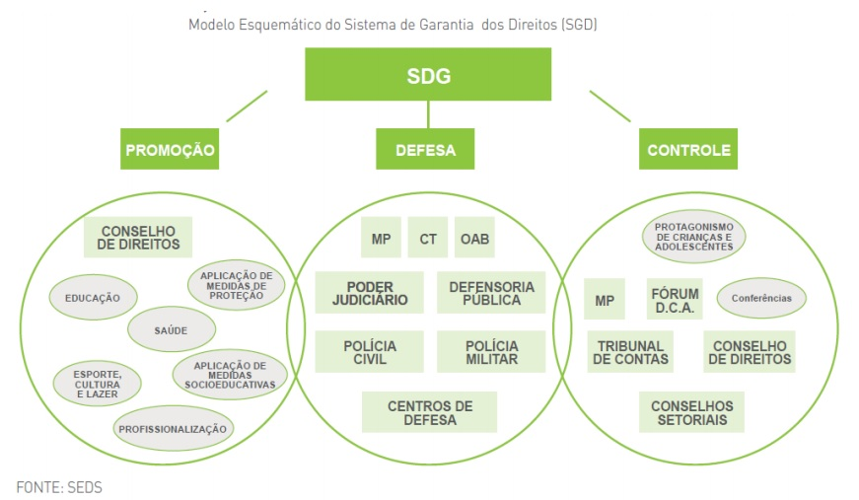

O Plano Decenal dos Direitos Humanos de Crianças e Adolescentes é destinado à promoção, proteção e defesa do direito de crianças e adolescentes de e representa o compromisso de oferecer prioridade a essa temática. Possui como finalidade à formulação e implementação de políticas públicas que assegurem a garantia dos direitos das crianças e adolescentes, e para tanto foi criado de forma integrada e articulada, dentro da perspectiva da proteção integral.

MARCO SITUACIONAL – DIAGNÓSTICO

PERFIL DEMOGRÁFICO, FAMILIAR E COMUNITÁRIO

O município de Luiz Alves, no final dos anos 70, sofreu intenso êxodo rural, apresentando índices negativos de crescimento populacional.
O Município localiza-se na região litorânea do Estado de Santa Catarina.
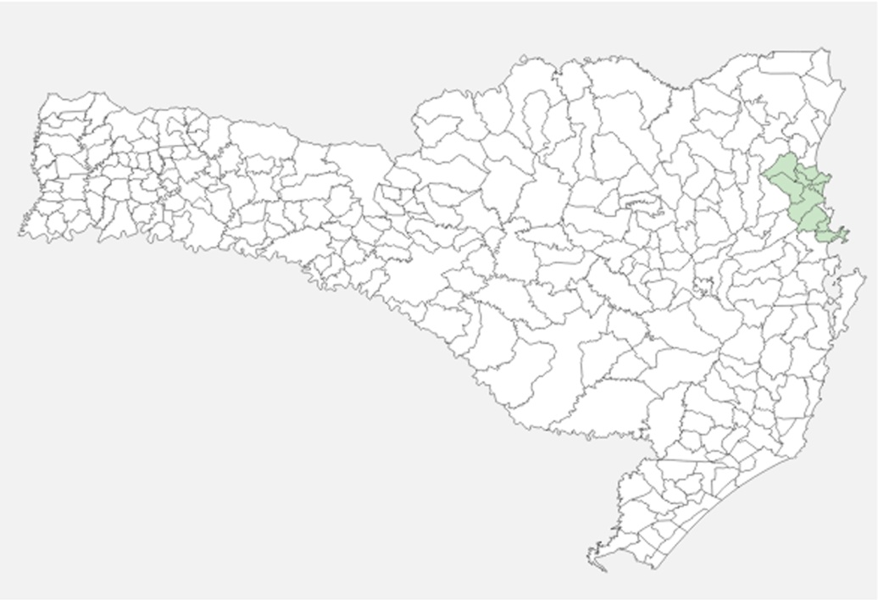
Fonte: Site da AMFRI, 2016.

A partir da década de 90 os índices demográficos começaram a aumentar. A população do município ampliou, entre os Censos Demográficos de 2000 e 2010, à taxa de 2,73% ao ano, passando de 7.975 para 10.438 habitantes. Essa taxa foi superior àquela registrada no Estado, que ficou em 1,57% ao ano.
De acordo com Siebert (apud VIEIRA, 2005), a tendência é que os municípios pequenos, essencialmente agrícolas, fiquem menores ainda. Sem estrutura de escolas, hospitais e trabalho, os jovens de pequenas cidades migram para municípios com mais opções. Ainda segundo a autora, o crescimento populacional de uma cidade se relaciona intimamente com a perspectiva de emprego. Em Luiz Alves, ao contrário desta tendência, nos últimos dez anos o crescimento populacional foi de 31,04% (Fonte: http://www.populacaodobrasil.com/populacao/populacao-de-luiz-alves-c#sthash.n34CCiZ0.dpufEsta), evidenciando com esses dados que a população, principalmente os jovens têm encontrado perspectivas de emprego e renda no município. Observa-se também, que a taxa de urbanização apresentou alteração no mesmo período. A população urbana em 2000 representava 26,63% e em 2010 a passou a representar 31,19% do total.
A estrutura demográfica também apresentou mudanças no município. Entre 2000 e 2010 foi verificada ampliação da população idosa que, em termos anuais, cresceu 3,2% em média. Em 2000, este grupo representava 8,8% da população, já em 2010 detinha 9,2% do total da população municipal.
O segmento etário de 0 a 14 anos registrou crescimento positivo entre 2000 e 2010 (0,6% ao ano). Crianças e jovens detinham 28,7% do contingente populacional em 2000, o que correspondia a 2.290 habitantes. Em 2010, a participação deste grupo reduziu para 23,4% da população, totalizando 2.443 habitantes.
A população residente no município na faixa etária de 15 a 59 anos exibiu crescimento populacional (em média 3,51% ao ano), passando de 4.981 habitantes em 2000, para 7.032 em 2010. Em 2010, este grupo representava 67,4% da população do município.
É possível observar que a população predominante em Luiz Alves é de jovens, pessoas na faixa etária dos 20 aos 29 anos, tanto homens como mulheres, o mesmo ocorre com a população estadual. Já a nível federal, a maior população masculina está na faixa dos 10 aos 19 anos e feminina dos 20 aos 29.
Na pirâmide etária abaixo podemos ver essa distribuição segundo sexo e faixa etária.

Gráfico 01: População por faixa etária

Fonte: IBGE, Censo Demográfico, 2010.

Segundo dados do Atlas Brasil 2013 o IDHM do município de Luiz Alves tem melhorado nas últimas décadas, em 1991 era de 0,509, em 2000 era de 0,635 e em 2010 era de 0,737. Este índice é uma medida composta de indicadores de três dimensões do desenvolvimento humano: longevidade, educação e renda, constata-se que essas dimensões têm melhorado ao longo das três últimas décadas no município com um aumento de 44,8%.

5.2 DO DIREITO À VIDA E À SAÚDE

O direito à vida e o direito à saúde são direitos fundamentais, que se destinam a resguardar a dignidade da pessoa humana de modo que sem eles o ser humano não se realiza enquanto pessoa: não vive, não convive e nem sobrevive de forma digna. É impossível que o ser humano possa fruir de qualquer outro direito sem vida.
Justifica-se deste modo a primazia desses em relação aos demais direitos fundamentais da criança e do adolescente, pois a verdade é que sem eles nenhum outro direito tais como o direito à educação, ao esporte e ao convívio familiar, por exemplo, poderiam ser concretizados.
De acordo com o Art. 11. do Estatuto da Criança e do Adolescente (ECA), “É assegurado atendimento integral à saúde da criança e do adolescente, por intermédio do Sistema Único de Saúde, garantido o acesso universal e igualitário às ações e serviços para promoção, proteção e recuperação da saúde”.
Nesse sentido buscou-se descrever a execução da política no município, no que diz respeito às crianças e adolescentes, por meio da coleta e análise de indicadores de saúde, conforme segue.
A Secretaria Municipal de Saúde funciona em prédio pertencente à Prefeitura Municipal, à Rua Erich Gielow, 34 – Centro. É órgão da administração direta, ligada ao Poder Executivo, ao Conselho Municipal de Saúde e ao Fundo Municipal de Saúde. Tem na pessoa do Secretário o gestor que gerencia todas as atividades desenvolvidas nos vários departamentos e órgãos que compõem sua estrutura organizacional.
Na tabela abaixo é possível verificar o número de profissionais que fazem parte do quadro funcional da Secretária da Saúde, suas formações e a carga horaria de trabalho.

Tabela 01: Recursos humanos/2016
RECURSOS HUMANOS SETOR SAÚDE - SECRETARIA DE SAÚDE
NÍVEL SUPERIOR | Número de Profissionais | Total de horas por semana | Efetivo | Contratado
Médicos | 8 | 20 | 2 | 6
Médicos ESF | 1 | 40 |  | 1
Médicos ESF – PROVAB | 3 | 40 |  | 3
Odontólogos | 1 | 40 |  | 1
Odontólogos ESF | 4 | 40 | 3 | 1
Enfermeiros | 4 | 120 | 3 | 1
Enfermeiros ESF | 4 | 40 | 3 | 1
Psicólogos | 1 | 20 |  | 1
Nutricionistas | 0 | 0 |  | 0
Farmacêuticos/Bioquímicos | 1 | 40 | 1
Fonoaudiólogo | 1 | 40 | 1
Psicólogo NASF | 1 | 40 |  | 1
Fisioterapeuta NASF | 1 | 40 |  | 1
Nutricionista NASF | 1 | 40 |  | 1
Total | 31 |  | 13 | 18
NÍVEL MÉDIO | Número de Profissionais | Total de horas por semana | Efetivo | Contratado
Técnico de saneamento Vigilância Sanitária | 1 | 20 | 1
Aux. Enfermagem | 2 | 40 | 2
Aux. Enfermagem ESF | 8 | 40 | 3 | 5
Atendente de consultório dental ESF | 3 | 40 |  | 3
Diretor de Departamento | 1 | 40 | 1
Auxiliar Administrativo | 1 | 40 |  | 1
Recepcionista | 3 | 40 |  | 3
Agentes C. de Saúde | 26 | 20 |  | 26
Total | 45 |  | 7 | 38
Nível Fundamental | Número de Profissionais | Total de horas por semana | Efetivo | Contratado
Zeladora | 4 | 44 | 3 | 1
Cozinheira | 1 | 44 | 1
Motorista | 8 | 44 | 7 | 1
Total | 13 |  | 11 | 2
Fonte: Plano Municipal de Saúde – 2014/2017

Como se pode perceber na tabela acima, dos 89 colaboradores internos, 34,8% são efetivos e 65,1% são contratados. Com isso há uma grande rotatividade, tendo como consequência a descontinuidade dos trabalhos. A falta de profissionais em alguns setores e baixa carga horaria gera excesso de trabalho a outros profissionais e a demora nos processos de trabalho. Neste ano houve concurso publico e acredita-se que esta necessidade seja suprida.

5.2.2 Rede de Serviços Básicos de Saúde

A rede de serviços básicos de saúde de Luiz Alves é formada por cinco Unidades de Saúde e um ambulatório geral. O ambulatório presta atendimento nas Clínicas Básicas (Ginecologia, Obstetrícia, Pediatria e Clínica Geral) e está estruturado na Unidade Básica de Saúde Central. As Unidades de Saúde estão localizadas uma no perímetro urbano (Unidade de Saúde Central) e quatro na zona rural, nas localidades de Ribeirão Máximo, Braço Serafim, Rio do Peixe e Rio Canoas. Após a implantação do Piso de Assistência Básica (PAB), toda a atenção básica é realizada pela rede municipal de saúde, que desenvolve ações de promoção, prevenção e recuperação da saúde, realizando atendimento médico, odontológico, de enfermagem, serviço social e fonoaudiólogo e psicológico. A partir da Portaria nº. 279, de 27/02/2004, o município passou à condição de PAB-A (Piso de Atenção Básica Ampliada).

5.2.2.1 Unidade Básica de Saúde Vila do Salto

A Unidade Básica de Saúde conta com duas Equipes de Estratégia Saúde da Família – ESF, a ESF 004 e a ESF 001 – Vila do Salto.

Áreas abrangidas pela ESF 001:
- Francisco Gesser, XV de novembro, 18 de Julho, Augusto Ruon, Otilia Schmitz, Pedro Mess, Padre Heribert Schmitz, Ricardo Volpi, Padre Fernando Susser, Braço Direito;
- Parte Rua Professor Simão Hess, José Kraisch, Osni Schmiz, Antonio Schmitz, Brás Meurer, Eduardo Hermes, Arnaldo A. Schmitz, Estefanio Rech, Amizade, Antonio Conradi, Parte Estrada Geral Dom Bosco;
- Vereador Crisostomo Gesser, Leopoldo Hess, Elizabeth Triewaeller, Carlos Schmitz, Marx Fritzke, Alaide Gesser, Ari Fritzke, Paulo F. Triewaeller;
- Parte Rua Professor Simão Hess, SC 413, 08 de Dezembro, 05 de novembro, Romilda Goedert, Angela Paolin, Modesto Tibolla, Jacques Spézia, Orlando Gesser;
- Av. Maria Marangoni, Zita Marangoni, Orlando Marangoni, 03 de Janeiro, João Marangoni, Padre Heriberto Schmitz, São Domingos, Egídio Weber, Adilson Weber, Hilda Weber, Litivina Weber, Parte Dom Bosco;
- Rua Nicolau Schmitz, Valentim Hess, Paulo Kraisch, Julio Grothe, Catarina Schmitz, André Leonardo Schmitz;
- Parte Dom Bosco, Pedro L. Hoffman, Baltazar Schmitz, Estrada Geral da Onça, Fratelli Signorelli, Nicolau Schmitz.

Áreas abrangidas pela ESF 004:
- Braço Elza;
- Braço Miguel;
- Braço Cumprido;
- Parte Crisóstomo Gesser, José A. Koeller, Parte SC 413, Carlos Erbs, Ribeirão do Padre,
- Braço Belga
- Elizeu Schmitz, Baixo Máximo;
- Gabriel A. Muller, Aldo Lenoir, Ambrósio Zimmermann, Vitória Hess, Parte SC 413.
Esta Unidade desenvolve os serviços de promoção, prevenção e recuperação da saúde, sendo realizadas as seguintes atividades:

5.2.2.2 Unidade de Saúde Rio do Peixe – Posto de Saúde

Esta unidade iniciou suas atividades em 1991. Em 2004 foi construída uma nova sede, na Rua Faustino Martini - Estrada Geral de Rio do Peixe e abrange as localidades de:
- Rio do Peixe e Garuvinha;
- Laranjeiras e Garuva;
- Vila Nova e Parte de Boa Vista.

5.2.2.3 Unidade Básica e Saúde Rio Canoas

Iniciou suas atividades em 1991 e está situada na Estrada Geral, s/n.º - Rio Canoas. Abrange as localidades de:

- Parte do Baixo Canoas;
- Alto Freimann, Braço Arataca e parte do Rio Canoas;
- Baixo Canoas, parte de Rio Novo e Serrinha;
- Braço Gavião, parte Rio Canoas.

As Unidades de Rio do Peixe e Rio Canoas são abrangidas por uma mesma Estratégia Saúde da Família (ESF 003).

5.2.2.4 Unidade Básica de Saúde Ribeirão Máximo
Iniciou suas atividades em 1991e está localizada na Estrada Geral, s/n.º. – Ribeirão Máximo. Atende exclusivamente a comunidade de Ribeirão Máximo.

5.2.2.5 Unidade Básica de Saúde Braço Serafim

Iniciou suas atividades em 1999 e está situada na Estrada Geral Paula Ramos, s/n.º - Braço Serafim. Abrange as localidades de:

- Braço Serafim;
- Ribeirão Bugre;
- Braço Paula Ramos;
- Santana;
- Braço Francês;
- Braço Costa;
- Braço Dauer e Braço Joaquim.

Todas as Unidades de Saúde contam com recepção, sala de atendimento médico, sala de atendimento de enfermagem, sala para pré-consulta, sala de vacina, sala de atendimento odontológico, sala para reunião, sala de expurgo, almoxarifado, cozinha e banheiros. As unidades de Ribeirão Máximo e Braço Serafim são abrangidas por uma mesma Estratégia Saúde da Família.
5.2.2.6 Centro de Saúde Central - Centro
O Centro de Saúde Central está estruturado para prestar atendimento nas Clínicas Básicas como Ortopedia, Vascular, Cirurgião Geral, Pediatria, Clínica Geral, odontologia, psicologia, fonoaudiologia e serviços de enfermagem.

5.2.3 Núcleo de Apoio à Saúde Da Família – NASF

Devido ao número de estratégias cadastradas no município, o NASF implantado no município caracteriza-se pelo perfil II, composto por três profissionais - Psicóloga, Fisioterapeuta e Nutricionista - com carga horária de 40 horas, mas desenvolvendo apenas 30 horas.

5.2.4 Convênios e Consórcios

Além destas Unidades de Saúde que prestam atendimento pelo SUS, o município de Luiz Alves dispõe de dois laboratórios bioclínicos – Unidade de Apoio, Diagnose e Terapia (SADT)/isolado – que, além do atendimento particular e convênios, realiza atividades de média complexidade pelo SUS. Mesmo assim, ainda são encaminhados pacientes para laboratórios de análises em Itajaí, devido à alta demanda de exames. A Prefeitura também compra serviços dos laboratórios de análises clínicas, bem como de Fisioterapia, atendendo a maior parte da demanda.
São realizados ainda atendimentos em outros municípios através do Consórcio da AMFRI.
Quanto à assistência particular e conveniada, Luiz Alves dispõe de consultórios odontológicos, consultório de oftalmologia, de cardiologia/vascular, de angiologia, de Psicologia, de Fonoaudiologia, de nutrição e de ginecologia/obstetrícia, consultórios/clínicas de fisioterapia.
O município não possui clínica própria de fisioterapia, apenas contrato com clínica conveniada com o SUS. Hoje devido à grande demanda de encaminhamentos e por haver necessidade de atendimento prolongado existe uma grande fila de espera para atendimento, não conseguindo suprir toda a necessidade do município. Sendo que a prioridade são os idosos, crianças, pacientes com neoplasias, sequelas neurológicas, traumas e pré/pós-operatório.

5.2.5 Atenção à Saúde Mental

A atenção à saúde mental no município é realizada pelas equipes de ESF com apoio do NASF e pela psicóloga clínica. A atenção através de CAPS é realizada pelo Centro de Balneário de Piçarras. Desde 2012 os pacientes de Luiz Alves são atendidos na cidade de Piçarras.
Há alta demanda de paciente com queixas de ordem psíquica e comportamental no município, sendo os pacientes acompanhados pela psicóloga clínica, encaminhados ao CAPS e ou acompanhados pela ESF/NASF. No entanto devido à grande demanda, a fila de espera da psicóloga é extensa e não há um fluxo eficaz desses pacientes, assim como a dificuldade de acompanhamento dos pacientes que são encaminhados para atendimento fora do domicílio, há a necessidade de uma avaliação e implantação de uma Política Municipal de Saúde Mental.
Não temos referencia para CAPSI, nossa demanda infantil é encaminhada para a psicóloga e para neurologista.

5.2.6 Pessoas com Deficiência Visual, Auditiva, Motora e Intelectual

O censo de 2010 foi o primeiro a incluir pessoas com deficiência para levantamento de dados.
Referente a pessoas com deficiência em Luiz Alves, 14,89% apresenta alguma dificuldade visual, 3,36% apresenta alguma dificuldade auditiva e 4,12% alguma dificuldade motora.
Já no que se refere à deficiência intelectual, de acordo com o censo 0,84% da população luizalvense apresenta esta deficiência em algum grau não avaliado pela pesquisa.

5.2.7 Referência de Média e Alta Complexidade

A referência para média e alta complexidade são os municípios: Itajaí (Hospital Pequeno Anjo e outras clinicas), Florianópolis (Hospital Joana de Gusmão), Joinville (Hospital Jesser Amarante) e em Blumenau são ofertadas consultas, exames e radioterapia.
O município possui Consórcio Intermunicipal de Saúde através da AMFRI, o que possibilita maior agilidade, boa parte do recurso do consórcio é gasto com pacientes da oncologia, (Programa de alta complexidade de oncologia).
Para o ano de 2016 foi aberto credenciamento de clínicas com o SUS, para a compra de exames especializados, pois o que é ofertado pelo Estado não é suficiente para suprir a demanda do município.

5.2.8 Saúde Bucal

Todas as Unidades Básicas de Saúde contam com uma equipe de Saúde Bucal, composta por um Odontólogo e um Auxiliar de Saúde Bucal/Técnico de Saúde Bucal. Realizam ações dentro da Unidade e nas Escolas, através do Programa Saúde nas Escolas. Há também um odontólogo atuando no Posto Central com vistas a ampliar o atendimento à população, dificuldade de acesso da população ao posto de referência. Ainda no Posto Central é realizado o exame de raios-X.
Atualmente o Programa Saúde na Escola oferta somente a aplicação de flúor, segue gráfico com os dados.

Gráfico 02: Aplicação de flúor nas escolas
Fonte: TAB NET SES.

5.2.9 Doenças Transmissíveis e de Notificação Compulsória

Com a implantação do Sistema de Informações SINAN, no ano de 2007, houve um crescimento no número de notificações no município e, consequentemente, a diminuição da subnotificação.
As doenças notificadas no município de Luiz Alves, no período de 2011 a 2013 são apresentadas na tabela abaixo:

TABELA 02: Agravos notificados
AGRAVO | 2011 | 2012 | 2013 | TOTAL
Acidente por animais peçonhentos | 24 | 33 | 31 | 88
Atendimento antirrábico | 33 | 41 | 36 | 110
Doenças exantemáticas- rubéola | 03 | 00 | 03 | 06
Hepatites virais | 11 | 12 | 41 | 64
Febre maculosa/rickettsioses | 01 | 03 | 02 | 06
Leptospirose | 01 | 00 | 02 | 03
Varicela | 110 | 25 | 82 | 217
Gestante sífilis | 01 | 00 | 00 | 01
Caxumba (Parotidite edemica) sem complicações | 00 | 01 | 01 | 02
Condiloma acuminado (Verrugas anogenitais) | 00 | 00 | 04 | 04
Acidente de trabalho com exposição a material biológico | 01 | 03 | 05 | 09
Violência interpessoal/autoprovocada | 01 | 11 | 15 | 27
Fonte: SINAN NET

Como podemos observar os agravos de maior incidência no município de Luiz Alves no período de 2011 a 2014 são as varicelas e os atendimentos antirrábicos. Estas doenças são de notificação compulsória, porém os atendimentos antirrábicos não são imuno–preveníveis. A varicela, é um agravo imuno-prevenível já que, possui vacina disponibilizada na rede pública e privada.

5.2.10 Imunização

Luiz Alves hoje conta com uma Rede de Frio Gerenciada pela Vigilância Epidemiológica do Município em cinco salas de vacina, todas com técnicos devidamente capacitados. Também são disponibilizados ao Hospital do Município soros que são administrados na instituição conforme a demanda.
Em caso de necessidade de Imunoglobulinas se aciona 17ª Gerência de Saúde de Itajaí para solicitação das mesmas. As vacinas estão em constante aplicação e assim o calendário vem se ampliando a cada ano gerando uma ampla proteção para população.
A partir agosto de 2012 foi introduzida no calendário básico de vacinação a vacina inativada contra poliomielite e a pentavalente, em setembro de 2013 a vacina Tetraviral para crianças de 15 meses. No ano subsequente (2014) em Novembro DTPa para Gestantes, em Março HPV para meninas e em Agosto Hepatite A.
Assim podemos contar no calendário básico de vacinação de rotina com 20 tipos de vacinas tendo ainda os imunos especiais que são solicitados conforme indicações do CRIE (Centro de Referência de Imunobiológicos Especiais). Abaixo segue tabela de percentual de imunos desde 2011 até 2013.

TABELA 03: Cobertura vacinal crianças menores de 1 ano de idade no ano 2011.

Vacinas | Bcg | Hepatite b | Tetravalente | Polio (vop) | Rotavirus
Cobertura% | 51,49 | 117,16 | 124,63 | 123,88 | 135,07
Fonte: Programa Nacional de Imunização

TABELA 04: Cobertura vacinal crianças menores de 1 ano de idade no ano de 2012.
Vacinas | Bcg | Hepatite b | Tetravalente | Polio (vop) | Rotavirus
Cobertura% | 73,13 | 82,84 | 90,3 | 95,52 | 102,99
Fonte: Programa Nacional de Imunização

TABELA 05: Cobertura vacinal crianças menores de 1 ano de idade no ano 2013.
Vacina | Cobertura
BCG | 55,32
Hepatite B ao nascer | 56,03
Mengocócica Conjuga C | 124,11
Penta (dpt/Hib/HB) | 122,7
Pneumocócica | 124,11
Poliomelite | 123,4
Rotavírus Humano | 119,86
Febre Amarela | 0
Fonte: Programa Nacional de Imunização

TABELA 06: Cobertura vacinal crianças de 1 ano de idade no ano de 2013.
Vacina | Cobertura
Triplice viral D1 | 136,17
Triplice viral D2 | 85,11
Triplice viral DU | 97,87
Hepatite A | 0
DPT (1°R) | 119,86
Pneumocócica 10 Valente ® | 117,73
Mengocócica Conjuga C ® | 125,53
Polio (VIP/VOP) ® | 119,86
Fonte: Programa Nacional de Imunização

A vacina BCG e Hepatite B em recém-nascidos teve uma queda na cobertura e isto se deve ao fato de que as maternidades estão fazendo a vacina já no local do nascimento.
A vacina Tetravalente que foi substituída pela Pentavalente em 2012 teve uma queda em seu percentual o que se deve a transição das mesmas gerando algum desencontro nos registro, pois sempre se obteve o alcance desta meta, pode-se observar este dado através da cobertura das demais vacinas que são administradas concomitantemente com esta. O mesmo ocorreu com a rotavírus transição de dados substituição de programas e demais contratempos ocasionaram uma baixa na cobertura desta vacina em 2013. Já a vacina contra Hepatite A implantada em julho de 2014 obteve alcance acima da meta devido à busca das crianças na faixa etária de vacinação. A cobertura da vacina tetraviral deixou a desejar no ano de 2014, devido à falta do imuno nas Unidades, pois houve problemas de abastecimento da mesma.
A vacina contra febre amarela possui uma baixa cobertura, pois ela é indicada para residentes ou viajantes para áreas com recomendação da vacina: Estados das regiões norte e centro oeste; Minas Gerais e Maranhão; alguns municípios dos Estados do Piauí, Bahia, São Paulo, Paraná, Santa Catarina e Rio Grande do Sul. Para viajantes internacionais, para área de risco ou exigência sanitária do país.
A cobertura vacinal em menores de 1 ano, nos anos de 2011 a 2014, apresentou-se dentro do percentual esperado de cobertura que é de 95 %. Observa- se que o município se mantém até acima do esperado em alguns imunos.
Podemos afirmar que é dada significativa importância à questão da imunização, ao gerenciamento e busca de faltosos, pois a imunização das crianças é uma condição fundamental para sua saúde.
No Brasil, além da vacinação de rotina, trabalha-se anualmente com Campanhas de vacinação, estratégia necessária para erradicar e eliminar algumas doenças. Estes dados seguem nos quadros abaixo.
TABELA 07: Cobertura 1º e 2º Etapa – Campanha contra Poliomielite ano de 2011.
 | 2011
Meta | 1ª etapa |  | 2ª etapa
Idade | 123 | 567 | 123 | 567
 | > 1 ano | 1-4 anos | > 1 ano | 1-4 anos
Cobertura% | 159,35 | 116,18 | 134,15 | 113,26
Fonte: Programa Nacional de Imunização

TABELA 08: Etapa Única – Campanha contra Poliomielite ano de 2013 e 2015.
2013 |  |  | 2015
Meta | Dose | Cobertura % | Meta | Dose | Cobertura %
672 | 688 | 102,38 | 731 | 716 | 97,95
Fonte: Programa Nacional de Imunização

A partir do ano de 2012 a campanha acontece em etapa única, sendo complementada pela campanha de multivacinação e monitoramento rápido.
Além da campanha contra a poliomielite também foi introduzida a partir do ano de 1999 a campanha de vacinação contra influenza (gripe) para o idoso e a partir de 2011 foram introduzidos grupos como crianças, trabalhadores de saúde, gestantes e povos Indígenas. Em 2012 portadores de doenças crônicas e em 2013 também foram incluídas as puérperas.

TABELA 09: Cobertura Campanha Contra Influenza (GRIPE) em 2011.
 | Crianças | T. da Saúde | Gestante | Idosos | Total
Metas | 186 | 95 | 139 | 949 | 1.364
Doses | 238 | 109 | 99 | 874 | 1.320
Cobertura% | 127,96 | 114,74 | 73,88 | 92,1 | 96,77
Fonte: Programa Nacional de Imunização

TABELA 10: Cobertura Campanha Contra Influenza (Gripe) em 2012.
 | Crianças | T. da Saúde | Gestante | Idosos | Total
Metas | 185 | 95 | 92 | 963 | 1.335
Doses | 258 | 99 | 107 | 899 | 1.362
Cobertura | 139,46 | 104,21 | 116,3 | 93,35 | 102,02
Fonte: Programa Nacional de Imunização

TABELA 11: Cobertura Campanha Contra Influenza (Gripe) em 2013.
 | Crianças | T. da Saúde | Gestante | Puérperas | Idosos | Total
Metas | 212 | 119 | 106 | 17 | 997 | 1.451
Doses | 268 | 118 | 98 | 17 | 879 | 1.380
Cobertura | 126,42 | 99,16 | 92,45 | 100 | 88,16 | 95,11
Fonte: Programa Nacional de Imunização

Quanto à imunização com a vacina da gripe, a meta proposta pelo Ministério da Saúde é de vacinar 80% da população alvo. Conforme tabela acima o município de Luiz Alves atingiu esta proposta, com exceção no ano 2011, quando não foi atingida a meta proposta no grupo das gestantes.
Tendo em vista a prevenção em 2014 também foi implantada a vacina quadrivalente contra o HPV para o sexo feminino. Trabalho este que se iniciou nas escolas onde se concentra essa faixa etária que atingiu todas as meninas de 11 a 13 anos 11 meses e 29 dias. Abaixo segue tabela com dados da vacina.

TABELA 12: Cobertura Vacinal Contra HPV 1ª Dose
 | 11 anos | 12 anos | 13 anos | Total
População | 84 | 84 | 73 | 241
Dose | 105 | 90 | 106 | 301
Cobertura | 125 | 107,14 | 145,21 | 124,9
Fonte: Programa Nacional de Imunização

TABELA 13: Cobertura Vacinal Contra HPV 2ª Dose
 | 11 anos | 12 anos | 13 anos | 14 anos | Total
População | 42 | 84 | 73 | 46 | 245
Dose | 49 | 78 | 86 | 53 | 266
Cobertura | 116,67 | 92,86 | 117,81 | 115,25 | 108,57
Fonte: Programa Nacional de Imunização

Na cobertura de Vacina contra o HPV, obteve-se grande êxito, superando as expectativas, deixando todas as meninas desta faixa etária imunizadas, já que esta vacina é muito importante e confere proteção para o HPV de baixo risco (6 e 11), e de alto risco (16 e 18), ela previne infecção pelos tipos virais presentes na vacina e consequentemente o câncer de colo de útero que hoje é uma das principais causas de morte por neoplasia entre as mulheres no Brasil.

5.2.11 Taxa de Natalidade

A taxa de natalidade refere-se ao número de nascimentos por ano. O Gráfico abaixo apresenta os dados no município no período de 2010 a 2014.

Gráfico 03: Taxa de natalidade

Fonte: TAB NET SES.

Observa-se que entre 2010 e 2012 houve uma variação máxima de três nascimento, em 2013 esse número aumentou consideravelmente, indo de 144 em 2012 a 168 em 2013, já em relação a 2015 esse aumento passou para 186 nascimentos. Verifica-se que em Luiz Alves no ano de 2015, houve apenas dois nascimentos, devido ao fato de que o hospital local não possui pediatra e UTI Neonatal, não podendo realizar partos. Os nascimentos são realizados no hospital de referência Hospital e Maternidade Marieta Konder Bornhausen.
Através do gráfico percebe-se que há uma adequação no que se refere aos cuidados com a gestante e o bebê. Dentre os 168 nascidos em Luiz Alves em 2013, 167 foram no Hospital e destes 117 nasceram dentro do peso ideal para nascidos vivos (3000 a 3999). Percebe-se um equilíbrio nos dados, havendo aumento de nascimentos em 2013.
Pode-se identificar que referente às consultas de pré-natal, há uma adequação dentro do que é preconizado pelo Ministério da Saúde, tendo em vista que é requisito no mínimo seis consultas e pela tabela observa-se que o município alcança o número de 7 consultas realizadas.

Gráfico 04: Consulta Pré-natal
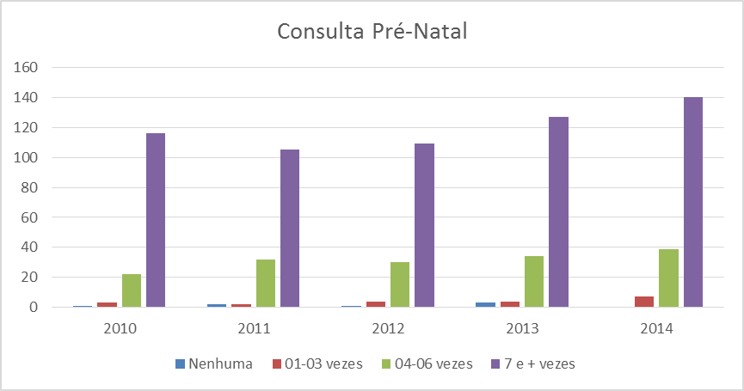
Fonte: TAB NET, SES

Verifica-se através dos dados abaixo que houve uma redução significativa do aleitamento materno no ano de 2015, constata-se que os dados sobre aleitamento materno estão incompletos. Quanto à vacinação o município alcançou a meta de 100 % de cobertura. O acompanhamento nutricional dos adolescentes só iniciou em 2015.

Gráfico 05: Aleitamento materno

Fonte: TAB NET, SES

5.2.12 Mortalidade Infantil e Materna
Mortalidade infantil é o termo usado para designar os óbitos de crianças menores de um ano de idade, ocorridos em determinado local e período. Abaixo segue os dados de óbito infantil de menores de um ano e até 9 anos.

Gráfico 06: Mortalidade infantil e esperança de vida
Fonte: TAB NET SES.

A cobertura e a eficácia de ações de saúde específicas refletem nas taxas de mortalidade infantil. Analisando o gráfico acima é possível verificar que houve uma diminuição e posteriormente um aumento do número de óbitos de até 1 ano e de 1 a 5 anos. Verifica-se a necessidade de aumentar as ações em saúde de forma a diminuir os índices. O aumento dos dados pode indicar também uma maior atenção ao registro/notificação dos casos de óbito.
No município, a esperança de vida ao nascer cresceu 4,5 anos na última década, passando de 72,7 anos, em 2000, para 77,2 anos, em 2010. Em 1991, era de 70,2 anos. No Brasil, a esperança de vida ao nascer é de 73,9 anos, em 2010, de 68,6 anos, em 2000, e de 64,7 anos em 1991. Outro dado que chama a atenção é o aumento de adolescentes com filhos, em 2000 era menos de 1% e 2010 passou a 4,515%.
No gráfico anterior se observa que a mortalidade infantil teve uma redução significativa, supõe-se que esta redução está associada à implantação no primeiro momento do Programa Saúde da Família, iniciado pelos Agentes Comunitários de Saúde.
No que se refere à taxa de esperança de vida ao nascer obteve um crescimento favorável devido à qualidade de vida e melhores condições de saúde e saneamento básico do município.
Observou-se no gráfico 06 que houve redução dos domicílios que possuem banheiro e água encanada, em 2000 eram 90,82% já em 2010 reduziu para 81,58%, acredita-se que isto se deve ao número de migrantes que o município recebeu neste período e que não tinham habitações adequadas.

5.2.13 Habitação
A maioria das casas do município é de alvenaria e/ou madeira. Em virtude da economia rural forte, a distribuição das habitações é bastante irregular, a densidade demográfica é baixa (40,16 hab./km²), dificultando o acesso ao saneamento básico no meio rural. As condições de moradia são de boa qualidade para a maioria dos moradores, sejam da região urbana ou rural.
O fornecimento de energia elétrica é de responsabilidade da CELESC, atualmente o município conta com 3.600 unidades consumidoras, atingindo 100% da população rural e urbana do município.

5.2.14 SANEAMENTO BÁSICO
Quanto ao esgoto, não há rede coletora, nem sistema de tratamento centralizado. Na área urbana foram implantados no município sistemas individuais de tratamento de esgoto doméstico, constituído de tanque séptico, filtro anaeróbico e caixa de gordura. Na área rural, a maioria dos domicílios não tem sistemas individuais de tratamento e acabam jogando seus dejetos diretamente nos córregos e ribeirões contaminando as águas e o solo.
O município de Luiz Alves possuía 3.072 estabelecimentos, a tabela a seguir detalha o número de domicílios, por tipo de abastecimento e saneamento básico, para o ano de 2010.

Tabela 14 - Indicadores de abastecimento de água - 2010
 | Domicílios | % relativo
Rede geral | 778 | 25,65%
Poço ou nascente (na propriedade) | 1.718 | 55,92%
Carro-pipa ou agua da chuva | 1 | 0,03%
Rio, açude, lago ou igarapé | 3 | 0,10%
Outra forma | 12 | 0,39%
TOTAL | 3.072 | 100%
Fonte: IBGE, Censo Demográfico, 2010.

Tabela 15 - Indicadores de esgoto sanitário - 2010

Instalação Sanitária |  | LUIZ ALVES
 |  | Domicílio | % relativo
Rede geral de esgoto ou pluvial |  | 54 |  | 1,8
Fossa séptica |  | 1,233 |  | 40,1
Fossa rudimentar |  | 1.129 |  | 36,8
Vala |  | 342 |  | 11,1
Rio, lago ou mar |  | 306 |  | 10,0
Outro escoadouro |  | 2 |  | 0,1
Não tem instalação sanitária |  | 3 |  | 0,2
Total |  | 3.072 |  | 100,0
Fonte: IBGE, Censo Demográfico, 2010.

A população atendida no município com água encanada é de 81,58%, tendo havido uma redução de mais de 10% em relação a 1991. Não há coleta de lixo em todas as ruas, devido a grande parte do município ser de área rural, com dificuldades de acesso pela empresa coletora.

Tabela 16- Indicadores de Habitação - 2010
Indicadores de Habitação - Luiz Alves - SC
 | 1991 | 2000 | 2010
% da população em domicílios com água encanada | 93,26 | 90,82 | 81,58
% da população em domicílios com energia elétrica | 99,26 | 99,44 | 100,00
% da população em domicílios com coleta de lixo. *Somente para população urbana. | 36,79 | 96,17 | 98,96
Fonte: Atlas do Desenvolvimento Humano no Brasil.

5.3 DO DIREITO À LIBERDADE, AO RESPEITO E À DIGNIDADE

As crianças e os adolescentes têm direito à liberdade, ao respeito e à dignidade como sujeitos de direitos e pessoas em desenvolvimento, considerando o pleno processo de formação física, psíquica e moral em que se encontram.
O reconhecimento das crianças e dos adolescentes como sujeitos de direitos significa compreendê-los como dignos de todos os direitos inerentes ao ser humano, estando também acobertados pelo conjunto de direitos especiais decorrentes de sua condição peculiar de pessoas em desenvolvimento e pelo princípio da proteção integral.
É assegurada a prioridade de atendimentos nos serviços públicos, na formulação e execução das políticas, na destinação privilegiada de recursos públicos, bem como prioridade absoluta na área da saúde, tendo direito à primazia de receber proteção e socorro em quaisquer circunstâncias, considerando a fragilidade inerente à própria condição especial de desenvolvimento.
De acordo com o Art. 16 do ECA, o direito à liberdade compreende os seguintes aspectos:
I - ir, vir e estar nos logradouros públicos e espaços comunitários, ressalvadas as restrições legais;
II - opinião e expressão;
III - crença e culto religioso;
IV - brincar, praticar esportes e divertir-se;
V - participar da vida familiar e comunitária, sem discriminação;
VI - participar da vida política, na forma da lei;
VII - buscar refúgio, auxílio e orientação.

A liberdade de ir e vir está relacionada à liberdade de locomoção, que ficam limitadas nos casos determinados por lei, visando à proteção integral e condição de desenvolvimento inerente às crianças e aos adolescentes. Os adolescentes podem ser cerceados em sua liberdade, ainda, em razão de flagrante de ato infracional ou por autoridade judiciária.
Dessa forma, coube coletar e analisar os dados referentes à política de assistência social no município.
5.3.1 Assistência Social
O município de Luiz Alves se difere dos demais municípios por não possuir áreas específicas de vulnerabilidade, e sim, famílias que se encontram em situação de vulnerabilidade social. O Índice de Desenvolvimento Humano do Município é de 0,737, considerado elevado de acordo com os indicadores do PNUD (Programa das Nações Unidas para o Desenvolvimento).
A assistência social do município conta com um Centro de Referência de Assistência Social – CRAS que oferta os Serviços de Proteção e Atendimento Integral às Famílias e de Convivência e Fortalecimento de Vínculos que atende grupos de crianças e adolescentes, mulheres e idosos.
A Secretaria Municipal de Assistência Social conta com 08 profissionais, sendo que 05 são de nível superior e três são de nível médio, seis foram contratados através de concurso público e dois por processo seletivo.
Em fevereiro de 2016 do Cadastro Único possuía 555 famílias registradas no Cadastro Único destas 126 eram beneficiárias do Programa Bolsa Família que correspondia a 4,14 % da população do município.
De junho de 2011 a janeiro de 2016, o município inscreveu no Cadastro Único e incluiu no Programa Bolsa Família 23 famílias que estavam em situação de extrema pobreza.
TABELA 17: Famílias cadastradas por faixa de renda
Total de famílias cadastradas | 555 | 03/2016
Famílias cadastradas com renda per capita mensal de R$ 0,00 até R$ 77,00 | 54 | 03/2016
Famílias cadastradas com renda per capita mensal entre R$ 77,01 e 154,00 | 69 | 03/2016
Famílias cadastradas com renda per capita mensal entre R$ 154,01 e ½ salário mínimo | 230 | 03/2016
Famílias cadastradas com renda per capita mensal acima de ½ salário mínimo | 202 | 03/2016
Fonte: Relatório de Informações sociais, MDS.

O município apresenta uma cobertura cadastral inferior às estimativas oficiais, de modo que, para alcançar todas as famílias que fazem parte do público-alvo, é necessário realizar ações de busca ativa para incluir 19 famílias.
Em abril de 2016 o município tinha 126 famílias no Programa Bolsa Família. Isso representa 100,00 % do total estimado de famílias do município com perfil de renda do programa (cobertura de 100,00 %). Foram transferidos R$ 19.669,00 às famílias beneficiárias do Programa em abril de 2016. De junho de 2011 (início do Plano Brasil Sem Miséria) a abril de 2016, houve diminuição de 10,64 % no total de famílias beneficiárias.
Ao ser incluída no Programa Bolsa Família, a família assume alguns compromissos:
- as crianças e jovens devem frequentar a escola;
- as crianças precisam ser vacinadas e ter acompanhamento nutricional;
- e as gestantes devem fazer o pré-natal.
No município, 88,60 % das crianças e jovens de 6 a 17 anos do Programa Bolsa Família têm acompanhamento de frequência escolar. A média nacional é de 86,70 %. O município está acima da média, mas ainda assim é importante que as secretarias de assistência social e de educação continuem trabalhando juntas para aumentar o número de famílias cujos filhos têm frequência escolar verificada.
Na área da saúde, o acompanhamento chega a 91,84 % das famílias com perfil, ou seja, aquelas com crianças de até 07 anos e/ou com gestantes. A média nacional é de 76,81 %. O município está acima da média, mas ainda assim é importante que as secretarias de assistência social e de saúde continuem trabalhando em articulação para aumentar o número de famílias com acompanhamento de saúde.

TABELA 18: Acompanhamento condicionalidades – educação/saúde
Público acompanhamento
Total de beneficiários com perfil educação (6 a 15 anos) | 178 | 03/2016
Total de beneficiários com perfil educação (16 e 17 anos) | 25 | 03/2016
Total de famílias com perfil saúde ( com crianças até 7 anos e mulheres de 14 a 44 anos) | 98 | 12/2015
Resultados do Acompanhamento
Total de beneficiários acompanhados pela educação (6 a 15 anos) | 177 | 03/2016
Total de beneficiários acompanhados pela educação (16 a 17 anos) | 21 | 03/2016
Público acompanhamento
Total de beneficiários com perfil educação (6 a 15 anos) | 178 | 03/2016
Total de beneficiários com perfil educação (16 e 17 anos) | 25 | 03/2016
Total de famílias com perfil saúde ( com crianças até 7 anos e mulheres de 14 a 44 anos) | 98 | 12/2015
Resultados do Acompanhamento
Total de beneficiários acompanhados pela educação (6 a 15 anos) | 177 | 03/2016
Total de beneficiários acompanhados pela educação (16 a 17 anos) | 21 | 03/2016
Total de beneficiários acompanhados com frequência acima da exigida ( 6 a 15 anos - 85%) | 171 | 03/2016
Total de beneficiários acompanhados com frequência abaixo da exigida ( 6 a 15 anos- 85%) | 6 | 03/2016
Total de beneficiários com frequência acima da exigida (16 a 17 anos - 75%) | 13 | 03/2016
Total de Beneficiários com frequência abaixo da exigida (16 a 17 anos - 75%) | 8 | 03/2016
Total de beneficiários sem informação de frequência escolar (6 a 15 anos) | 1 | 03/2016
Total de beneficiários sem informação de frequência escolar (16 a 17 anos) | 4 | 03/2016
Total de famílias acompanhadas pela saúde | 90 | 12/2015
Total de gestantes acompanhadas | 6 | 12/2015
Total de gestantes com pré natal em dia | 6 | 12/2015
Total de crianças acompanhadas | 88 | 12/2015
Total de crianças com vacinação em dia | 88 | 12/2015
Total de crianças com dados nutricionais | 88 | 12/2015
Total de famílias não acompanhadas pela saúde | 8 | 12/2015
Fonte: Relatório de Informações sociais, MDS.

Além de ter benefícios específicos para famílias com crianças e jovens, em 2011 o Programa Bolsa Família começou a pagar também benefícios para gestantes e nutrizes.
Em abril de 2016, 9 famílias recebiam o benefício variável à gestante (BVG) e 03 famílias recebiam o benefício variável nutriz (BVN) no município.

5.3.2 Atendimentos Conselho Tutelar
A maioria demandas do Conselho Tutelar no atendimento aos adolescentes foi em relação ao ato infracional em primeiro lugar, em segundo foi o conflito familiar, em terceiro foi o encaminhamento a rede e em quarto o comportamento inadequado dos adolescentes, conforme dados da tabela abaixo:

Tabela 19: Atendimentos Conselho Tutelar ano de 2015/2016 – adolescentes
Situação problema | Número de atendimentos
 | 2015 | 2016
Conflito familiar | 22 | 14
Bulling | 1 | 2
Disque 100 | 5 | 0
Segunda via da CN | 10 | 3
Comportamento inadequado | 13 | 2
APOIA | 3 | 20
Ato infracional | 32 | 11
Vitima de abuso sexual | 2 | 0
Vitima de agressão física | 5 | 2
Necessidade material | 1 | 0
Condições precárias de higiene | 2 | 0
Situação irregular/ sem responsável legal | 4 | 3
Saúde- acompanhamento de gestante adolescente | 4 | 0
Fuga do ambiente escolar | 11 | 0
Acompanhamento em depoimento na delegacia | 7 | 2
Relatório por solicitação via ofício do judiciário e MP. | 6 | 3
Ameaça | 1 | 0
Acompanhamento de casos encaminhados | 4 | 0
Encaminhamento a rede de atendimento (psicóloga, Assistência Social) | 14 | 5
Conflito em relação a guarda | 4 | 1
Situação irregular de guarda | 1 | 0
Fuga de casa | 1 | 1
Violência psicológica | 8 | 0
Conflito no ambiente escolar | 3 | 0
Solicitação de transferência escolar | 3 | 0
Fora da escola (escola não apresentou apoia) | 3 | 0
Saúde (dificuldade de aprendizagem) encaminhamento para a rede de saúde – Neuropediatra – obter laudo segundo professor | 2 | 4
Situação de vulnerabilidade (encaminhamento para assistência social) | 1 | 0
Acolhimento institucional | 1 | 0
TOTAL DE ATENDIMENTOS | 174 | 73
Fonte: Conselho Tutelar

Quanto ao atendimento às crianças no ano de 2015 o Conselho Tutelar fez os seguintes atendimentos:

Tabela 20: Atendimentos Conselho Tutelar ano de 2015 – Crianças
Situação Problema | Numero De Atendimentos
 | 2015 | 2016 (01 a 05)
Conflito familiar | 38 | 35
Conflito de guarda | 12 | 16
Situação irregular de guarda | 3 | 1
Sem responsável legal | 2 | 2
Negligencia | 8 | 38
Acompanhamento | 8 | 2
2ª via de CN | 8 | 2
Conflito escolar | 4 | 6
Condições precárias de higiene | 3 | 0
Depoimento na delegacia | 2 | 2
Comportamento inadequado | 6 | 0
Vaga na creche | 4 | 0
Acolhimento institucional | 2 | 0
Encaminhamento a rede atendimento (psicóloga e assistente social) | 10 | 21
Relatório ao MP | 6 | 19
Violência Psicológica | 7 | 0
Acompanhamento por ordem judicial | 4 | 0
Vacinas atrasadas | 2 | 0
Requerimento de 2º professor | 2 | 0
Abandono de incapaz | 3 | 0
Maus tratos | 1 | 4
Saúde (acompanhamento em hospital e ESF) | 4 | 4
TOTAL DE ATENDIMENTOS | 139 | 152
Fonte: Conselho Tutelar

Quanto às medidas socioeducativas, no ano de 2015 foram atendidos 01 adolescente na medida de Liberdade Assistida e 09 na medida de Prestação de Serviço à Comunidade.

5.4 DO DIREITO À CONVIVÊNCIA FAMILIAR E COMUNITÁRIA

Ao abordar o direito à convivência familiar e comunitária, o que está em foco não é a vivência com um grupo biológico, e sim a garantia de que as relações afetivas e de proteção possam ser vividas de modo que respeitem a condição de direitos da pessoa e que contribuam da melhor maneira possível para seu desenvolvimento integral. A ideia é proteger as relações da criança e do adolescente, dando atenção às condições para a família viver com dignidade.
A intervenção junto às famílias não visa à normatização das condutas, mas sim à orientação quanto ao exercício da sua função de proteção e em situações em que o modo de convivência familiar viola direitos. Reconhecer e respeitar as diferenças culturais de cada família é fundamental, os trabalhos de fortalecimento das famílias não surtem efeitos se impuserem modelos de conduta.
O reconhecimento da família, sua importância e de investimentos para seu fortalecimento é explícito no Estatuto da Criança e do Adolescente, como indicam o artigo 19 e o parágrafo único do artigo 23, e também na Política Nacional de Assistência Social (PNAS), que tem como eixo fundamental a matricialidade familiar.
A política de assistência social contempla serviços qualificados como medidas de proteção e iniciativas de prevenção, como o atendimento na proteção básica e proteção social especial do Sistema Único de Assistência Social.
Segundo a Tipificação Nacional de Serviços Socioassistenciais (2009, p. 10), o Serviço de Convivência e Fortalecimento de Vínculos para Crianças e Adolescentes de 6 a 15 anos tem como foco: a constituição de espaço de convivência, formação para a participação e cidadania, desenvolvimento do protagonismo e da autonomia das crianças e adolescentes a partir de interesses, demandas e potencialidades dessa faixa etária. Estabelece ainda que as intervenções devem ser pautadas em experiências lúdicas, culturais e esportivas como formas de expressão, interação, aprendizagem, sociabilidade e proteção social.
O Serviço deve incluir crianças e adolescentes com deficiência, retirados do trabalho infantil ou submetidos a outras violações de direitos. Aos usuários, deve oferecer atividades que contribuam para ressignificar vivências de isolamento e de violação dos direitos, propiciando experiências favorecedoras do desenvolvimento de sociabilidades e atuando no sentido preventivo de situações de risco social.
No município de Luiz Alves em 2014 o Serviço de Convivência e Fortalecimento de Vínculos realizou 1096 atendimentos a crianças e adolescentes de 06 a 15 anos e 66 atendimentos a crianças e adolescentes de 15 a 17 anos, aos idosos foram 47 atendimentos e 12 a pessoas com deficiência. Já no ano de 2015 houve redução nos atendimentos devido a falta de profissionais no serviço. Na faixa etária de 06 a 15 houve 724 atendimentos, na faixa de 15 a 17 anos houve 34 atendimentos, 69 idosos e 15 pessoas deficientes foram atendidas.

5.5 DO DIREITO À EDUCAÇÃO, À CULTURA, AO ESPORTE E AO LAZER

Segundo o Plano Nacional (2014), a Educação deve ter como diretriz a erradicação do analfabetismo; a universalização do atendimento escolar; superação de desigualdades educacionais, com ênfase na promoção da cidadania e na erradicação de todas as formas de discriminação; melhoria na qualidade da educação; formação para o trabalho e cidadania, com ênfase nos valores morais e éticos em que se fundamenta a sociedade; promoção do princípio da gestão democrática da gestão pública; promoção humanística, científica, cultural e tecnológica do país; valorização dos profissionais da educação; promoção dos princípios do respeito aos Direitos Humanos, à diversidade e à sustentabilidade socioambiental.
Busca-se uma educação de excelência, que contribua para a formação de cidadãos, com uma nova visão de mundo, que valoriza a aprendizagem significativa, o respeito aos valores familiares e sociais, a transparência na gestão participativa de maneira ética, inovadora e permanente.
O município de Luiz Alves na última década teve crescimento de 27,94% em relação à população em geral e registra aumento modesto da população em idade escolar ao longo dos últimos anos, tanto em relação à faixa de zero a 03 (três) anos (Educação Infantil – creche), que era de 556 (quinhentas e cinquenta e seis) crianças no ano de 2000 e aumentou para 591(quinhentos e noventa e uma) crianças em 2010, bem como em relação à faixa de idade de 4 (quatro) a 5 (cinco) anos, que era de 298 (duzentas e noventa e oito) crianças em 2000 e aumentou para 314 (trezentas e quatorze) crianças no ano de 2010.

TABELA 21: População em Idade Escolar – 0 a 5 anos.
População  Faixa Etária | Ano | 0 a 3 anos | 4 a 5 anos
Urbana | 2000 | 151 | 52
 | 2007 | 151 | 65
 | 2010 | 183 | 107
Rural | 2000 | 405 | 246
 | 2007 | 395 | 208
 | 2010 | 408 | 207
Total | 2000 | 556 | 298
 | 2007 | 546 | 273
 | 2010 | 591 | 314
FONTE: IDE/MEC.

GRÁFICO 07: População em Idade Escolar de 0 a 5 anos.

FONTE: Tabela 01.

Quanto à matrícula na Educação Infantil observa-se uma oscilação na dependência administrativa municipal e aumento considerável nas matrículas, conforme tabela abaixo:

TABELA 22: Total de matrículas da Educação Infantil – Rede Municipal de Ensino.
Nível /  Etapa | Oferta | MATRÍCULAS DA REDE MUNICIPAL DE ENSINO |  |  |  |  |  |  |  |  |  |  | % Aumento da matrícula na década
 |  | 2004 | 2005 | 2006 | 2007 | 2008 | 2009 | 2010 | 2011 | 2012 | 2013 | 2014
Educação Infantil | Creche | 133 | 112 | 92 | 175 | 151 | 242 | 246 | 246 | 263 | 263 | 294 | 121,05%
 | Pré-Escola | 131 | 191 | 198 | 214 | 243 | 286 | 315 | 313 | 313 | 311 | 343 | 161,83%
 | TOTAL | 133 | 112 | 92 | 175 | 151 | 242 | 246 | 246 | 263 | 263 | 294 | 121,05%
FONTE: MEC/INEP/DEED.

A evolução de matrículas da Educação Infantil da Rede Municipal de Ensino, referente aos dados da tabela anterior podem ser melhores compreendidas no gráfico abaixo:

GRÁFICO 08: Matrículas da Educação Infantil - Creches - Rede Municipal de Ensino.

FONTE: Tabela 02.

GRÁFICO 09: Matrículas da Educação Infantil – Pré-Escola - Rede Municipal de Ensino.

FONTE: Tabela 02.

TABELA 23: Total de matrículas da Educação Infantil – Rede Particular de Ensino.
Nível /  Etapa | Oferta | MATRÍCULAS ESCOLAS PARTICULARES |  |  |  |  |  |  |  |  |  |  | % Aumento da matrícula na década
 |  | 2004 | 2005 | 2006 | 2007 | 2008 | 2009 | 2010 | 2011 | 2012 | 2013 | 2014
Educação Infantil | Creche | 00 | 00 | 00 | 00 | 03 | 07 | 00 | 00 | 00 | 00 | 10 | 233%
 | Pré-Escola | 00 | 00 | 00 | 00 | 07 | 13 | 00 | 00 | 00 | 00 | 07 | 0%
 | Total | 00 | 00 | 00 | 00 | 10 | 20 | 00 | 00 | 00 | 00 | 17 | 70%
FONTE: MEC/INEP/DEED.
No ano de 2015 a Rede Municipal de Ensino matriculou 292 (duzentas e noventa e duas) crianças nas Creches e 303 (trezentas e três) crianças na Pré-Escola, distribuídas nas unidades de ensino da seguinte forma:

TABELA 24: Matrículas efetuadas na Educação Infantil no ano de 2015, por etapa
ETAPA | TOTAL
Creche/ Ed. Infantil | 292
Pré-Escola/ Ed. Infantil | 303
Total | 595
FONTE: Betha Educação.

Quanto à população em idade escolar no Ensino Fundamental, no Município, assim como na Educação Infantil, também registra aumento modesto de 7,18% ao longo dos últimos anos como podemos verificar na tabela abaixo:

TABELA 25: População em Idade Escolar – 06 a 14 anos.
População  Faixa Etária | Ano | 06 a 14 anos
Urbana | 2000 | 359
 | 2007 | 425
 | 2010 | 460
Rural | 2000 | 1.076
 | 2007 | 1.036
 | 2010 | 1.078
Total | 2000 | 1.435
 | 2007 | 1.461
 | 2010 | 1.538
FONTE: IDE/MEC.

GRÁFICO 10: População em Idade Escolar de 06 a 14 anos.

FONTE: Tabela 05.

No que diz respeito à matrícula no Ensino Fundamental, na última década, há redução de 1,19% no atendimento no município de Luiz Alves num total geral, levando em consideração os índices das Redes, Municipal e Estadual. Esse dado contrapõe-se ao crescimento da população em geral na última década que foi de 27,94%.
As duas tabelas seguintes trazem a projeção das matrículas dos Anos Iniciais e Finais por dependência administrativa da última década:

TABELA 26: Total de matrículas no Ensino Fundamental – Rede Municipal de Ensino.
Nível /  Etapa | Oferta | MATRÍCULAS DA REDE MUNICIPAL DE ENSINO |  |  |  |  |  |  |  |  |  |  | % Aumento da matrícula na década
 |  | 2004 | 2005 | 2006 | 2007 | 2008 | 2009 | 2010 | 2011 | 2012 | 2013 | 2014
Ensino Fundamental | Anos Iniciais | 388 | 377 | 381 | 396 | 369 | 381 | 387 | 477 | 477 | 475 | 494 | 27,31%
 | Anos Finais | 90 | 87 | 101 | 108 | 120 | 114 | 118 | 80 | 85 | 90 | 88 | -2,22%
 | TOTAL | 478 | 464 | 482 | 504 | 489 | 495 | 505 | 557 | 562 | 565 | 582 | 21,75%
FONTE: Censo Escolar.
A evolução de matrículas no Ensino Fundamental da Rede Municipal de Ensino, referente aos dados da tabela anterior pode ser melhor compreendida no gráfico abaixo:

GRÁFICO 05: Matrículas Ensino Fundamental – Anos Iniciais - Rede Municipal

FONTE: Tabela 06.

GRÁFICO 11: Matrículas Ensino Fundamental – Anos Finais - Rede Municipal

FONTE: Tabela 06.

TABELA 27: Total de matrículas no Ensino Fundamental – Rede Estadual de Ensino.
Nível /  Etapa | Oferta | MATRÍCULAS DA REDE ESTADUAL DE ENSINO |  |  |  |  |  |  |  |  |  |  | % Aumento da matrícula na década
 |  | 2004 | 2005 | 2006 | 2007 | 2008 | 2009 | 2010 | 2011 | 2012 | 2013 | 2014
Ensino Fundamental | Anos Iniciais | 380 | 406 | 428 | 403 | 389 | 357 | 340 | 446 | 401 | 381 | 390 | 2,65%
 | Anos Finais | 653 | 641 | 618 | 632 | 667 | 671 | 699 | 500 | 567 | 538 | 521 | -20,21%
 | TOTAL | 1.033 | 1.047 | 1.046 | 1.035 | 1.313 | 1.028 | 1.039 | 946 | 968 | 919 | 911 | -11.81%
FONTE: Censo Escolar.

Observa-se um crescimento considerável na última década no número de matrículas nos Anos Iniciais da Rede Municipal e razoável na mesma etapa da Rede Estadual, todavia, quanto aos Anos Finais, há redução em ambas as dependências administrativas, todavia bem mais acentuada na Rede Estadual. Tal feito se deve a reorganização das séries em anos.
No ano de 2015, a Rede Municipal de Ensino matriculou 553 (quinhentos e cinquenta e três) alunos nos Anos Iniciais do Ensino Fundamental e 114 (cento e quatorze) alunos nos Anos Finais.
No ano de 2015 foram disponibilizadas 870 (oitocentas e setenta) vagas nos Anos Iniciais e apenas 523 (quinhentas e vinte e três) foram ocupadas, isso significa que aproximadamente 39,88 % das vagas ficaram a disposição na Rede Municipal de Ensino. Já nos Anos Finais da mesma rede, das 160 (cento e sessenta) vagas disponíveis, apenas 114 (cento e quatorze) foram preenchidas, ou seja, sobraram 28,75% das vagas.
Quanto a Rede Estadual de Ensino foram matriculados 419 (quatrocentos e dezenove) alunos nos Anos Iniciais do Ensino Fundamental e 689 (seiscentos e oitenta e nove) alunos nos Anos Finais, os quais estão distribuídos na tabela abaixo:

TABELA 28: Matrículas Ensino Fundamental ano de 2015 - Rede Estadual.
ETAPA | TOTAL
Anos Iniciais | 419
Anos Finais | 689
Total | 1.108
FONTE: Escolas Estaduais.

Foram disponibilizadas 500 (quinhentas) vagas nos Anos Iniciais, das quais 419 (quatrocentas e dezenove) foram ocupadas, isso significa que 16,2 % das vagas ficaram a disposição na Rede Estadual de Ensino. Já nos Anos Finais da mesma rede, das 702 (setecentas e duas) vagas disponíveis, apenas 689 (seiscentas e oitenta e nove) foram preenchidas, ou seja, sobraram 1,85% das vagas.
Destes alunos matriculados, levando em consideração Anos Iniciais e Finais, aproximadamente 1.220 (um mil, duzentos e vinte) utilizam o transporte escolar.
De acordo com dados do INEP, em 2014, a taxa de distorção idade-série no Ensino Fundamental brasileiro foi de 14,10% do 1º ao 5º ano e de 27,30% do 6º ao 9º ano. A taxa total de distorção idade-série no Ensino Fundamental municipal foi menor, quando comparada às taxas do Brasil e da região Sul, porém maior que a do estado de Santa Catarina.

GRÁFICO 06: Taxa distorção idade série no Ensino Fundamental por etapa e comparativo.

FONTE: INEP, 2014.

GRÁFICO 08: Taxa distorção idade série Ensino Fundamental de Luiz Alves por dependência administrativa.

FONTE: INEP, 2014.

Conforme dados do último Censo Demográfico, no Município, em agosto de 2010, as taxas de escolarização das pessoas e de analfabetismo se apresentam nas tabelas a seguir:

TABELA 29: Taxa de escolarização líquida no município de Luiz Alves - 7 a 14 anos.
FUNDAMENTAL (7 a 14 anos)
70,52
FONTE: IDE/MEC.

TABELA 30: Taxa de analfabetismo – 10 a 15 anos.
TAXA DE ANALFABETISMO
População de 10 a 15 anos
0,90
FONTE: IDE/MEC.

O município de Luiz Alves, no ano de 2013, obteve os seguintes resultados na A.N.A.:

TABELA 31: Resultado A.N.A., 2013.
Resultados Gerais | Nível 1 | Nível 2 | Nível 3 | Nível 4
Proficiência em escrita | 9,29% | 7,29% | 26,01% | 56,29%
Proficiência em matemática | 3,63% | 23,18% | 20,22% | 52,97%
Proficiência em Leitura | 4,06% | 20,31% | 48,60% | 27,03%
FONTE: INEP.

Percebe-se que o melhor rendimento do Município está na proficiência em escrita e o pior em leitura.
Outra ação do INEP foi a criação do IDEB - Índice de Desenvolvimento da Educação Básica, o qual é gerado pelas notas do Sistema Nacional de Avaliação da Educação Básica – Saeb, e pela taxa média de aprovação percentual.
As metas e resultados a nível nacional podem ser visualizadas nas tabelas abaixo:

TABELA 32: Resultado do IDEB 2005 a 2013 e projeções - Anos Iniciais – Brasil.
 | IDEB Observado |  |  |  |  | Metas
 | 2005 | 2007 | 2009 | 2011 | 2013 | 2007 | 2009 | 2011 | 2013 | 2021
Total | 3.8 | 4.2 | 4.6 | 5.0 | 5.2 | 3.9 | 4.2 | 4.6 | 4.9 | 6.0
Dependência Administrativa
Estadual | 3.9 | 4.3 | 4.9 | 5.1 | 5.4 | 4.0 | 4.3 | 4.7 | 5.0 | 6.1
Municipal | 3.4 | 4.0 | 4.4 | 4.7 | 4.9 | 3.5 | 3.8 | 4.2 | 4.5 | 5.7
Privada | 5.9 | 6.0 | 6.4 | 6.5 | 6.7 | 6.0 | 6.3 | 6.6 | 6.8 | 7.5
Pública | 3.6 | 4.0 | 4.4 | 4.7 | 4.9 | 3.6 | 4.0 | 4.4 | 4.7 | 5.8
FONTE: IDEB/INEP.

TABELA 33: Resultado do IDEB 2005 a 2013 e projeções - Anos Finais – Brasil.
 | IDEB Observado |  |  |  |  | Metas
 | 2005 | 2007 | 2009 | 2011 | 2013 | 2007 | 2009 | 2011 | 2013 | 2021
Total | 3.5 | 3.8 | 4,0 | 4.1 | 4.2 | 3.5 | 3.7 | 3.9 | 4.4 | 5.5
Dependência Administrativa
Estadual | 3.3 | 3.6 | 3.8 | 3.9 | 4.0 | 3.3 | 3.5 | 3.8 | 4.2 | 5.3
Municipal | 3.1 | 3.4 | 3.6 | 3.8 | 3.8 | 3.1 | 3.3 | 3.5 | 3.9 | 5.1
Privada | 5.8 | 5.8 | 5.9 | 6.0 | 5.9 | 5.8 | 6.0 | 6.2 | 6.5 | 7.3
Pública | 3.2 | 3.5 | 3.7 | 3.9 | 4.0 | 3.3 | 3.4 | 3.7 | 4.1 | 5.2
FONTE: IDEB/INEP.

Quanto aos resultados e projeções a nível estadual:

TABELA 34: Resultado IDEB 2007 a 2013 - projeções - Anos Iniciais – Santa Catarina.
 | IDEB Observado |  |  |  |  | Metas
 | 2007 | 2009 | 2011 | 2013 | 2007 |  | 2009 | 2011 | 2013 | 2015 | 2017 |  | 2019
Total | 4.9 | 5.2 | 5.8 | 6.0 | 4.5 |  | 4.8 | 5.2 | 5.5 | 5.8 | 6.0 |  | 6.3
Dependência Administrativa
Estadual | 4.7 | 5.0 | 5.7 | 5.7 | 4.4 |  | 4.7 | 5.1 | 5.4 | 5.6 | 5.9 |  | 6.2
Privada | 6.6 | 7.1 | 7.1 | 7.5 | 6.5 |  | 6.7 | 7.0 | 7.2 | 7.4 | 7.5 |  | 7.7
Pública | 4.7 | 5.1 | 5.7 | 5.9 | 4.4 |  | 4.7 | 5.1 | 5.4 | 5.6 | 5.9 |  | 6.2
FONTE: IDEB/INEP.
O Ensino Médio, no município de Luiz Alves, hoje é ofertado por duas instituições da Rede Estadual de ensino e possui 379 (trezentos e setenta e nove) alunos matriculados. O ensino é ministrado através de conhecimentos gerais e o atendimento é feito em dois turnos, matutino e noturno. Destes alunos, 309 (trezentos e nove) fazem uso de transporte escolar.
Em relação à população em idade escolar no Ensino Médio, há registro de aumento de 36,47% ao longo dos últimos anos como podemos verificar na tabela abaixo, tal percentual supera o crescimento de 27,94% em relação à população em geral.

TABELA 35: População em Idade Escolar – 15 a 17 anos.
 | População  Faixa Etária | Ano | 15 a 17 anos
Urbana |  | 2000 | 109
 |  | 2007 | 143
 |  | 2010 | 179
Rural |  | 2000 | 327
 |  | 2007 | 368
 |  | 2010 | 416
Total |  | 2000 | 436
 |  | 2007 | 511
 |  | 2010 | 595
FONTE: IDE/MEC.

GRÁFICO 09: População em Idade Escolar de 15 a 17 anos.

FONTE: Tabela 15.

Quando se trata da projeção por grupos etários a estimativa é de redução na população na próxima década no estado de Santa Catarina, ou seja, a faixa etária 15 a 19 anos reduzirá em 9,73%, este índice é maior que todos os outros grupos etários.
Quanto à matrícula no Ensino Médio na última década no Município, podemos ver na tabela abaixo um acréscimo de 10,27%.

TABELA 36: Total de matrículas no Ensino Médio – Rede Estadual de Ensino.
Nível /  Etapa | MATRÍCULAS DA REDE ESTADUAL DE ENSINO |  |  |  |  |  |  |  |  |  |  | % Aumento da matrícula na década
 | 2004 | 2005 | 2006 | 2007 | 2008 | 2009 | 2010 | 2011 | 2012 | 2013 | 2014
Ensino Médio | 458 | 491 | 486 | 444 | 437 | 459 | 436 | 462 | 474 | 499 | 505 | 10,27%
FONTE: INEP, 2015.

A evolução das matrículas referente aos dados da tabela anterior pode ser melhor compreendidas no gráfico abaixo:

GRÁFICO 10: Matrículas no Ensino Médio.

FONTE: Tabela 16.

TABELA 37: Matrículas Ensino Médio ano de 2015, por ano de ensino Rede Estadual
 | Ensino Médio
 | 1º ano | 2º ano | 3º ano
Matrículas efetuadas | 75 | 160 | 134
FONTE: Escolas Estaduais.
Foram disponibilizadas pela Rede Estadual de Ensino 412 (quatrocentas e doze) vagas e apenas 379 (trezentas e setenta e nove) foram ocupadas, o que significa que 8% das vagas ficaram a disposição.
A taxa de analfabetismo no município de Luiz Alves, de acordo com Censo Demográfico em agosto de 2010, apesar de não ser muito alta, merece atenção e políticas públicas para que seja revertida.

TABELA 38: Taxa de analfabetismo – 15 anos ou mais.
TAXA DE ANALFABETISMO
População de 15 anos ou mais
5,50
Fonte: IDE/MEC.

Outro dado que sempre merece atenção é a taxa distorção idade-série, embora, como podemos verificar no gráfico abaixo, o município de Luiz Alves tem o menor índice total quando comparada as taxas em nível de Brasil, Região e Estado.

GRÁFICO 11: Taxa de distorção idade-série no Ensino Médio - comparativo.

FONTE: INEP, 2014.

A maior taxa de distorção encontra-se no 1º ano do Ensino Médio no município de Luiz Alves, seguido do 3º ano.

GRÁFICO 12: Taxa de distorção idade-série no Ensino Médio de Luiz Alves por ano.

FONTE: INEP, 2014.

Apesar dos dados não serem tão significativos, não deveriam existir. Assim, merecem atenção especial dos órgãos competentes para a questão, no sentido de viabilizar não só o acesso, mas também a permanência dos alunos até a conclusão do Ensino Médio com vistas à continuidade de sua preparação tanto pessoal quanto profissional.

TABELA 39: Taxas de rendimento do Ensino Médio - Rede Estadual.
SÉRIE/ANO | Ano | Taxa Aprovação |  | Taxa Reprovação |  | Taxa Abandono
 |  | Urbana | Rural | Urbana | Rural | Urbana | Rural
1º ano do EM | 2008 | 95,50 | 100,00 | 0,00 | 0,00 | 4,50 | 0,00
 | 2009 | 84,60 | - | 8,30 | - | 7,10 | -
 | 2010 | 81,40 | - | 10,60 | - | 8,00 | -
 | 2011 | 82,30 | - | 8,60 | - | 9,10 | -
 | 2012 | 82,80 | - | 10,00 | - | 7,20 | -
2º ano do EM | 2008 | 96,70 | 100,00 | 0,00 | 0,00 | 3,30 | 0,00
 | 2009 | 92,20 | - | 2,80 | - | 4,90 | -
 | 2010 | 87,30 | - | 8,50 | - | 4,20 | -
 | 2011 | 89,10 | - | 6,50 | - | 4,30 | -
 | 2012 | 93,60 | - | 2,90 | - | 3,50 | -
3º ano do EM | 2008 | 95,60 | 100,00 | 0,00 | 0,00 | 4,40 | 0,00
 | 2009 | 100,00 | - | 0,00 | - | 0,00 | -
 | 2010 | 86,70 | - | 7,80 | - | 5,50 | -
 | 2011 | 94,60 | - | 1,50 | - | 3,80 | -
 | 2012 | 86,40 | - | 9,30 | - | 4,20 | -
FONTE: IDE/MEC.
Com relação aos recursos para a manutenção e desenvolvimento do ensino, a contrapartida municipal por aluno, projetado para 2015, é de R$ 81,46.
A educação inclusiva ocorre em ambas as redes de ensino públicas, porém as condições de acessibilidade ainda não são plenas, visto que mais ou menos 20% das unidades ainda precisam se reorganizar no que se refere a mobilidade física, com rampas e banheiros adequados.
Em relação à matrícula de pessoas com necessidades especiais no Ensino Regular, podemos visualizar abaixo a demanda da última década no Município:

TABELA 40: Número de alunos com deficiências matriculados na Rede Municipal.
Nível /  Etapa | Oferta | MATRÍCULAS DA REDE MUNICIPAL DE ENSINO
 |  | 2004 | 2005 | 2006 | 2007 | 2008 | 2009 | 2010 | 2011 | 2012 | 2013 | 2014
Educação Infantil | Creche | 00 | 00 | 00 | 00 | - | - | 02 | 03 | 03 | 01 | 01
 | Pré-Escola | 00 | 00 | 00 | 00 | - | - | - | 01 | 03 | 04 | 03
Ensino Fundamental | Anos Iniciais | 00 | 00 | 00 | 00 | 09 | 13 | 12 | 15 | 11 | 07 | 08
 | Anos Finais | 00 | 00 | 00 | 00 | 02 | 02 | 03 | 02 | 02 | - | -
 | EJA | 00 | 00 | 00 | 00 | - | - | - | - | - | - | 01
 | TOTAL | 00 | 00 | 00 | 00 | 11 | 15 | 17 | 21 | 19 | 12 | 13
FONTE: Censo Escolar, 2015.

TABELA 41: Número de alunos com necessidades especiais matriculados na Rede Estadual.
Nível /  Etapa | Oferta | MATRÍCULAS DA REDE ESTADUAL DE ENSINO
 |  | 2004 | 2005 | 2006 | 2007 | 2008 | 2009 | 2010 | 2011 | 2012 | 2013 | 2014
Ensino Fundamental | Anos Iniciais | 00 | 00 | 00 | 02 | 03 | 03 | 04 | 09 | 09 | 11 | 13
 | Anos Finais | 00 | 00 | 00 | 05 | 05 | 05 | 07 | 05 | 12 | 16 | 15
Ensino Médio | Ensino Médio | 00 | 00 | 00 | 01 | 02 | 02 | 03 | 02 | 02 | 04 | 06
 | TOTAL | 00 | 00 | 00 | 08 | 10 | 10 | 14 | 16 | 23 | 31 | 34
FONTE: Censo Escolar, 2015.

TABELA 42: Alunos da Educação Especial (Alunos de Escolas Especiais, Classes Especiais e Incluídos) na Rede Estadual e Municipal.
Ano | Educação Infantil |  | Ensino Fundamental Anos Iniciais |  |  |  |  | Ensino Fundamental Anos Finais |  |  |  | Ensino Médio |  |  | Total
 | Creche | Pré-Escola | 1º | 2º | 3º | 4º | 5º | 6º | 7º | 8º | 9º | 1º | 2º | 3º
2007 | - | - | 01 | - | - | 01 | - | 02 | - | 02 | 01 | - | - | 01 | 08
2008 | - | - | - | 07 | - | 01 | 04 | 02 | 02 | 03 | - | 01 | - | 01 | 21
2009 | - | - | 01 | 02 | 10 | - | 03 | 02 | 01 | 02 | 02 | 01 | 01 | - | 25
2010 | 02 | - | - | 01 | 06 | 09 | - | 04 | 02 | 02 | 02 | 01 | 01 | 01 | 31
2011 | 03 | 01 | - | - | 09 | 07 | 08 | - | 04 | 02 | 01 | 01 | - | 01 | 37
2012 | 03 | 03 | 01 | - | 07 | 04 | 08 | 07 | - | 02 | 05 | 01 | 01 | - | 42
2013 | 01 | 04 | 01 | 03 | 03 | 11 | - | 09 | 04 | - | 03 | 02 | 01 | 01 | 43
FONTE: Censo escolar, 2015.

No ano de 2015, o número de matrículas ficou assim configurado:

TABELA 43: Alunos com necessidades especiais matriculados - Rede de Ensino 2015.
Dependência administrativa | Educação Infantil |  | Ensino Fundamental |  |  |  |  |  |  |  |  | Ensino Médio |  |  | Total
 | Creche | Pré-Escola | Anos Iniciais |  |  |  |  | Anos Finais
 |  |  | 1º | 2º | 3º | 4º | 5º | 6º | 7º | 8º | 9º | 1º | 2º | 3º
Municipal | - | 04 | - | 02 | 01 | 04 | - | - | - | - | - | - | - | - | 11
Estadual | - | - | 04 | 03 | 07 | 02 | 02 | 07 | 02 | 03 | 04 | 01 | 01 | - | 36
TOTAL | - | 04 | 04 | 05 | 08 | 06 | 02 | 07 | 02 | 03 | 04 | 01 | 01 | - | 47
FONTE: Secretaria Municipal da Educação, Escolas Estaduais, 2015.

Destes 47 alunos com deficiência que frequentam a rede de ensino, tanto municipal quanto estadual, 32 alunos possuem segundo professor.
Referente à estimativa do FUNDEB/2015 do município de Luiz Alves o percentual da participação da Educação Especial, no valor total da estimativa, é de 2,36%. O investimento por aluno, na Educação Especial, projetado para 2015 foi de R$ 2.272,72.
As dificuldades encontradas no Município, na modalidade de Educação de Jovens e Adultos, residem na dificuldade de atendimento, pois há necessidade de formar turmas com números consideráveis, e a procura nem sempre é sequencial. Desta forma, os interessados acabam se desestimulando por terem que aguardar semestres por exemplo. É evidente que há uma grande demanda que não possui interesse.
Conforme dados do último Censo Demográfico, no Município, em agosto de 2010, as taxas de analfabetismo de Luiz Alves se apresentam na tabela a seguir:

TABELA 44: Taxa de analfabetismo – 10 a 15 anos ou mais.
População de 10 a 15 anos | População de 15 anos ou mais
0,90 | 5,50
FONTE: IDE/MEC.

Na última década, há redução aproximada de 83,33% no atendimento no município de Luiz Alves num total geral na EJA, levando em consideração os índices das Redes Municipais e Estaduais nos dois níveis de ensino, fundamental e médio. As duas tabelas seguintes trazem a projeção das matrículas dos Anos Iniciais e Finais, assim como no Ensino Médio por dependência administrativa da última década:

TABELA 45: Matrículas Ensino Fundamental por Dependência Administrativa.
Nível /  Etapa | Oferta | MATRÍCULAS DA REDE MUNICIPAL DE ENSINO |  |  |  |  |  |  |  |  |  |  | % Aumento da matrícula na década
 |  | 2004 | 2005 | 2006 | 2007 | 2008 | 2009 | 2010 | 2011 | 2012 | 2013 | 2014
Ensino Fundamental | Rede Municipal | - | - | - | - | - | 22 | 14 | 17 | 12 | 12 | 22 | 0%
 | Rede Estadual | 181 | 147 | 150 | 134 | 122 | 65 | 76 | 34 | 35 | 15 | 29 | -83,95%
 | TOTAL | 181 | 147 | 150 | 134 | 122 | 87 | 90 | 51 | 47 | 27 | 51 | -71,82%
FONTE: INEP, 2015.

TABELA 46: Total de matrículas no Ensino Médio – Rede Estadual de Ensino.
Nível /  Etapa | Oferta | MATRÍCULAS DA REDE ESTADUAL DE ENSINO |  |  |  |  |  |  |  |  |  |  | % Aumento da matrícula na década
 |  | 2004 | 2005 | 2006 | 2007 | 2008 | 2009 | 2010 | 2011 | 2012 | 2013 | 2014
Ensino Médio | Rede Estadual | 125 | 241 | 143 | 131 | 116 | 105 | 85 | 86 | - | - | - | -31,20%
FONTE: INEP, 2015.
GRÁFICO 13: Dados referentes às matrículas, projeção da última década.
FONTE: Tabelas 25 e 26.

Percebe-se que há uma redução muito significativa nas matrículas, nessa modalidade no Município na última década.
Referente aos recursos destinados a Educação de Jovens e Adultos no ano de 2015, o percentual da participação da Educação de Jovens e Adultos no valor total da estimativa do FUNDEB é de 1,73%. O investimento por aluno projetado é de R$ 2.000,00.
Em março de 2013, o benefício do Brasil Carinhoso, inicialmente pago a famílias extremamente pobres com filhos de 0 a 15 anos, foi estendido a todas as famílias do Programa Bolsa Família.
Em 2012, o município informou ao Ministério da Educação que 25 crianças do Programa Bolsa Família estavam matriculadas em 02 creches e 03 unidades escolares que atendem crianças de 03 anos do município. Em razão disso, com o Brasil Carinhoso, o MDS suplementou em R$ 14.414,70 o repasse para creches.
Em 2013, o município informou ao Ministério da Educação que 24 crianças do Programa Bolsa Família estavam matriculadas em 02 creches e 02 unidades escolares que atendem crianças de 03 anos do município. Em razão disso, com o Brasil Carinhoso, o MDS suplementou em R$ 33.319,08 o repasse para creches.
Em 2014, foram identificadas, no Censo da Educação Básica de 2013, 24 crianças do Programa Bolsa Família em 02 creches e 01 unidade escolar que atende crianças de 03 anos, tendo sido repassados R$ 35.312,05 ao município como suplementação.
Em 2015, o município não recebeu recursos do Brasil carinhoso por ter não alcançado 40% a mais de matrículas que no ano de 2014.
O total de crianças de 0 a 48 meses no município segundo o Censo Demográfico de 2010 é de 591. Em maio de 2014, 51 crianças de 0 a 48 meses faziam parte de famílias beneficiárias do Programa Bolsa Família.
O total de crianças de 0 a 48 meses no Programa Bolsa Família no município em junho de 2016 é de 94 crianças, destas 63,82 % estão matriculadas nas duas creches do município, isto corresponde a 60 crianças desta faixa etária. Em fevereiro de 2016, o saldo total dos recursos transferidos ao município era pelo programa Brasil Carinhoso foi de R$ 2.233,58.
O município oferece ações complementares através de instituições não governamentais, tais como futsal, vôlei, balé, música, karatê, capoeira e projeto de inclusão digital.
O Fundo da Infância financiou até 2015 o Programa de educação emocional Amigos do Zippy, que atende crianças do segundo ano do ensino fundamental em todas as escolas do município.
Também é desenvolvido pela polícia Militar o Programa de Prevenção ao Uso de Drogas – PROERD.

6.6 DO DIREITO À PROFISSIONALIZAÇÃO E À PROTEÇÃO NO TRABALHO

Em relação ao direito à profissionalização, o município de Luiz Alves no ano de 2016, através de cinco empresas inscritas no Programa Jovem Aprendiz, ofertou 66 vagas, destas foram preenchidas 65. O total de matrículas realizadas foi de 130, resultando numa demanda reprimida de 64 jovens de 14 a 18 anos.
Tabela 47: Informações Programa Jovem Aprendiz
Número de empresas | 05
Matrículas realizadas | 130
Vagas oferecidas | 66
Vagas preenchidas | 65
Demanda reprimida | 64
Fonte: Programa Jovem Aprendiz

AÇÕES CONFORME EIXOS DO PLANO DECENAL

Eixos | Diretrizes | Objetivos Estratégicos | Metas | Ações Municipais Intersetoriais | Prazos | Responsáveis
- Promoção dos Direitos da Criança e Adolescente | - Promoção da cultura do respeito e da proteção aos direitos humanos de crianças e adolescentes no âmbito da família, das instituições e da sociedade. | - Promover o respeito aos direitos da criança e do adolescente na sociedade em geral e nos meios de comunicação de modo a consolidar uma cultura de cidadania. | - Prestar orientação a 100% de crianças e adolescentes inseridos na rede regular de ensino e para 100% das famílias atendidas pela ESF de modo a consolidar uma cultura de cidadania. | - Criação de Campanhas que promovam o respeito aos Direitos de Crianças e Adolescentes e consolidem uma cultura de cidadania.  - Elaboração e distribuição de materiais educativos alusivos a uma cultura de cidadania em toda a rede de atendimento. | - 2017 a  2027 | - CMDCA  - CT  - SME  - SMAS  - SMS
 |  |  | - Realizar anualmente no mínimo uma campanha intersetorial, com foco na prevenção de violações de direitos de crianças e adolescentes. | - Realização de campanhas destinadas a fomentar a prevenção de violações de direitos de crianças e adolescentes, organizadas por meio de uma agenda social intersetorial.  - Elaboração e distribuição de materiais educativos alusivos à prevenção de violações de direitos de crianças e adolescentes. | - 2017 | - CMDCA  - CT  - SME  - SMS  - SMAS
 |  |  |  | - Distribuição de material educativo nas lan houses e locais onde os adolescentes costumam frequentar. | - 2017 a  2027 | - CT
 |  |  |  | - Implantação e fomento de grêmios estudantis nas escolas. | - 2017 | - SME
 |  |  |  | - Instalação de out doors que promovam temas alusivos às crianças e adolescentes, como: direitos, combate à violência, cultura contra a violência sexual, entre outros. | - 2017 a 2027 | - SMAS  - SME  - SMS
 |  | - Fortalecer as competências familiares em relação à proteção integral e educação em direitos humanos de crianças e adolescentes. | - Universalizar em âmbito municipal ações para famílias com foco em práticas educativas e de cuidados de crianças e adolescentes na perspectiva de direitos humanos. | - Inclusão na pauta das assembleias de pais realizadas anualmente nas escolas debates sobre práticas educativas e de cuidados de crianças e adolescentes na perspectiva de direitos humanos; | - 2017 a 2027 | - SME  - CMDCA  - CT  - SMS  - SMAS
 |  |  |  | - Realização de campanhas de esclarecimento sobre o Estatuto da Criança e do Adolescente – ECA. | - 2017 a  - 2027 | - CT  - CMDCA
 |  |  |  | - Construção de protocolo de atendimento às famílias entre as políticas setoriais, visando articular a rede. | - 2017 a 2027 | - SMAS  - SME  - SMS  - CMDCA  - CT
 |  |  |  | - Inclusão de debates sobre práticas educativas e de cuidados de crianças e adolescentes na perspectiva de direitos humanos nas ações do PAIF, PAEFI e SCFV | - 2017 a 2027 | - SMAS
 |  |  |  | - Inclusão de debates sobre práticas educativas e de cuidados de crianças e adolescentes na perspectiva de direitos humanos nas ações da ESF. | - 2017 a 2027 | - SMS
 |  |  | - Implantar transporte público, em 100% do município para que as famílias tenham acesso aos serviços e participação nas ações. | - Implantação de transporte público em todo o município. | - 2020 | - PMLA
 |  | - Fomentar a cultura da sustentabilidade socioambiental no processo de educação em direitos humanos com crianças e adolescentes. | - Incorporar a temática da sustentabilidade socioambiental no currículo da educação básica municipal. | - Diálogo com o Conselho Municipal de Educação sobre inclusão da temática da sustentabilidade socioambiental no currículo;  - Inclusão da temática sustentabilidade no currículo escolar da educação básica. | - 2020 | - CMDCA  - SMAS  - SMAMA
 |  |  |  | - Debates na semana do meio ambiente sobre ações de sustentabilidade, envolvendo todas as secretarias municipais, as associações de bairro e demais movimentos sociais. | - 2018 | - SMAMA  - SMAS  - SME  - SMS  - CMDCA  - CT
 |  |  |  | - Capacitação para os professores sobre o tema sustentabilidade; | - 2019 | SME
 |  | - Implementar o ensino de direitos humanos de crianças e adolescentes na educação básica, em atendimento à Lei nº 11.525/07. | - Qualificar 100% dos profissionais da rede de garantia de direitos da criança e do adolescente. | - Formações com os profissionais da rede de garantia de direitos para trabalhar os temas de maneira transversal. | - 2018 | - CMDCA  - CT  - SMAS  - SME  - SMS
 |  |  |  | - Inclusão da temática de direitos humanos de crianças e adolescentes na educação básica. | - 2019 | - SME
 | - Universalização do acesso a políticas públicas de qualidade que garantam os direitos humanos de crianças, adolescentes e suas famílias e contemplem a superação das desigualdades, com promoção da equidade e afirmação da diversidade. | - Priorizar a proteção integral de crianças e adolescentes nas políticas de desenvolvimento econômico e ambiental. | - Estimular 100 % das empresas que desenvolvem o Programa Jovem Aprendiz a contratarem adolescentes com deficiência. | - Contratação de adolescentes com deficiência para as vagas do programa jovem aprendiz pelas empresas do município. | - 2018 | - Empresas  - SME  - CMDCA
 |  |  |  | - Construção de espaços públicos de lazer e esporte. | - 2017 a 2027 | - SM Esporte  - PMLA
 |  |  | - Realizar uma campanha anual para conscientização sobre o impacto da preservação ambiental na vida de crianças e adolescentes. | - Realização de campanha sobre o impacto da preservação ambiental na vida de crianças e adolescentes. | - 2017 a  - 2027 | - CMDCA  - SMAS  - SMA/Meio Ambiente  - CT  - SME
 |  | - Fortalecer as políticas públicas de erradicação da pobreza e de superação das iniquidades. | - Implantar saneamento básico em 90% do município até 2020. | - Implantação de tratamento de esgoto na área urbana.  - Incentivo para construção de fossas sépticas na área rural. | - 2017 a  - 2027 | - SM Obras
 |  |  | - Erradicar a pobreza extrema | - Implantação de programas de habitação popular para as pessoas com renda de até três salários mínimos. | - 2017 a  - 2027 | - Dep.habitação
 |  | - Adotar mecanismos que garantam registro civil e a documentação básica de crianças e adolescentes. | - Erradicar o subregistro civil. | - Realização de campanhas para oferta de serviço de registro civil e documentação básica. | - 2018 | - CMDCA  - CT  - Assistência Cartório  - Delegacia  - Empresas
 |  | - Fortalecer a política de Assistência Social na oferta de serviços de proteção social básica e especial às crianças, adolescentes e famílias que delas necessitem. | - Implantar até 2018 um CREAS regionalizado com equipe de referência completa. | - Implantação do CREAS regionalizado com equipe de referência completa. | - 2018 | - SST  - AMFRI  - SMAS
 |  |  | - Estabelecer o percentual de no mínimo 5% do orçamento municipal para a política de assistência social. | - Determinação em LEI de previsão de no mínimo 5% do orçamento municipal para política de assistência social. | - 2018 | - Câmara  De Vereadores  - CMDCA  - CT  - SMAS
 |  | - Fortalecer políticas de segurança alimentar para erradicação da fome e da melhoria da qualidade nutricional de crianças e adolescentes. | - Erradicar a fome até 2026. | - Adesão e Implantação do SISAN no município. | - 2017 | - PMLA  - SMA  - SMS  - SMAS
 |  |  | - Implantar o Conselho de Segurança Alimentar. | - Implantação do Conselho de Segurança Alimentar. | - 2017 | - SMA
 |  |  | - Reduzir a prevalência de excesso de peso em crianças e adolescentes a níveis abaixo de 5%. | - Contratação de nutricionista na rede de atendimento do SUS no município.  - Realização de campanhas para conscientização para uma alimentação saudável. | - 2017 a 2018 | - SMS
 |  | - Consolidar políticas de atenção integral à saúde de crianças, adolescentes e suas famílias. | - Manter e qualificar em 100% a cobertura de pré-natal. | - Capacitação para os profissionais da rede de atendimento das ESFs. | - 2017 a 2027 | - SMS
 |  |  | - Implantar um CAPS I regionalizado. | - Implantação de CAPS I | - 2018 | - SMS
 |  |  | - Atender 100% de crianças e adolescentes nas especialidades que requerem tratamento Fora do Domicílio. | - Atendimento prioritário no agendamento de TFD de especialidades para crianças e adolescentes. | - 2017 | - SMS
 |  |  | - Ampliar a taxa de prevalência do aleitamento materno para 80%. | - Realização de campanhas de incentivo ao aleitamento materno.  - Capacitação dos profissionais das Unidades Básicas de Saúde, ESFs e NASF. | - 2017  - 2017 a 2027 | - SMS
 |  | - Universalizar o acesso e promover a permanência de crianças e adolescentes na educação básica, concluída em idade adequada, garantindo aprendizagem de qualidade e a educação integral, com a ampliação de tempos, espaços e oportunidades. | - Universalizar o acesso ao ensino médio até 2018 | - Acompanhamento da matrícula dos alunos que completam o ensino fundamental no ensino médio. | - 2017 a 2027 | - SME
 |  |  | - Reduzir em 90% o índice de evasão escolar até 2026 | - Incentivar o preenchimento do APOIA pelas escolas. | - 2017 a 2027 | - SME  - CT
 |  |  | - Ampliar em 80% a rede de educação infantil até 2026 | - Construção de novas unidades de educação infantil, equipar e contratar recursos humanos para as já existentes. | - 2020 | - SME
 |  |  | - Incluir até 2026, na área de educação, equipe multiprofissional, composta pelas seguintes: psicóloga, assistente social e fonoaudióloga. | - Contratação de profissionais através de concurso. | - 2018 | - SME
 |  | - Consolidar a oferta de ensino profissionalizante de qualidade integrado ao ensino médio. | - Implantar o ensino profissionalizante no município até 2020. | - Realização de parcerias com as universidades para implantar cursos profissionalizantes. | - 2020 | - SME  - Universidades.
 |  | - Ampliar o acesso a programas de profissionalização, aprendizagem e inserção no mercado de trabalho dos adolescentes a partir dos 14 anos, de acordo com a legislação vigente. | - Ofertar 150 vagas anualmente no programa Jovem Aprendiz | - Ampliação do programa Jovem Aprendiz até 2018 | - 2018 | - SME  - Empresas  - Sistema S
 |  |  | - Ampliar em 70%, até 2026, a pactuação dos recursos destinados às políticas públicas para os programas de profissionalização de adolescentes. | - Ampliação dos recursos destinados às políticas públicas para os programas de profissionalização de adolescentes. | - 2026 | - Trabalho/renda;  - SME
 |  | - Ampliar o acesso e a oferta de políticas culturais que nas suas diversas expressões e manifestações considerem o desenvolvimento de crianças e adolescentes e o seu potencial criativo. | - Implantar no município um programa que garanta a oferta e o acesso a sessões de cinema. | - Implantação de programa de cinema gratuito até 2024. | - 2024 | - Cultura
 |  |  | - Construir um Centro Integrado Cultural, com tele centro e anfiteatro.  - Ofertar oficinas culturais, como teatro, dança, música, artesanato e pintura para crianças e adolescentes. | - Construção de um Centro Integrado Cultural, com telecentro e Anfiteatro até 2024.  - Contratação de professores de teatro, dança, música, pintura e artesanato. | - 2024  - 2018 | - Cultura  - Cultura  - SME
 |  | - Ampliar o acesso a políticas e programas que garantam o direito ao esporte e ao lazer, assegurando a participação de crianças e adolescentes com deficiência. | - Construir pelo um espaço de lazer com acessibilidade em cada comunidade do município. | - Construção de praças e áreas de lazer nas comunidades. | - 2024 | - PMLA  - Sec. Obras  - Sec. Esporte
 |  |  | - Possibilitar que 100% das crianças e adolescentes vivenciem experiências culturais. | - Participação em eventos como: apresentações teatrais, cinema, música, dança, museu, etc.  - Criação de grupos infanto-juvenis que resgatem a cultura local. | - 2017 a 2027  2018 a 2027 | - Cultura  - SME  - SMAS  - FIA  - Sec. Esporte
- Proteção e Defesa dos Direitos de Crianças e Adolescentes | - Universalização e fortalecimento dos conselhos tutelares, objetivando a sua atuação qualificada. | - Promover o funcionamento adequado do conselho tutelar no município, de acordo com os parâmetros estabelecidos pelo CONANDA. | - Estruturar a sede do conselho tutelar . | - Adequação da sala de atendimento com isolamento acústico;  - Implantação de rede de internet com capacidade para desenvolver as atividades de alimentação do SIPIA.  - Alimentação do SIPIA | - 2017 | - SMAS  - PMLA
 | - Proteção especial a crianças e adolescentes com seus direitos ameaçados ou violados. | - Fortalecer as ações previstas no Plano Nacional de Promoção, Proteção e Defesa do direito da criança e do adolescente à convivência familiar e comunitária. | - Reduzir a violência intrafamiliar em 70%.  - Implementar o Cadastro Nacional de Crianças e Adolescentes Desaparecidos.  - Formalizar convênio com instituição de acolhimento para crianças e adolescentes, localizada próximo ao município.  - Implantar um CREAS regionalizado com equipe de proteção social de alta complexidade. | - Realização de ações continua de prevenção e informação, nos bairros, associações, escolas para conscientizar as famílias.  - Manutenção no Municipio do Programa Amigos do Zippy e Amigos do Maça.  - Implantação do Sistema no Município.  - Formalização de convênio com instituição de acolhimento para crianças e adolescentes, adequadas aos parâmetros da legislação vigente.  - Articulação junto a Associação de Municípios – AMFRI junto ao Governo do Estado para implantação de um CREAS regionalizado. | - 2017 a 2027  - 2018  - 2017  - 2018 | - CT  - CMDCA  - SMAS.  - SME  - SMS  - CT  - CMDCA  - SMAS  - SMAS
 |  | - Formular parâmetros e estruturar uma rede integrada de atendimento de crianças e adolescentes em situação de violência, em suas diversas formas. | - Criar um fluxograma com parâmetros de atendimento integrado à crianças e adolescentes em situação de violência pelos integrantes do Sistema de Garantia de Direitos.  - Capacitar 100% dos trabalhadores da rede de atendimento do Sistema de Garantia de Direitos. | - Articulação com os integrantes do Sistema de Garantia de Direitos para a criação de um fluxograma de atendimento às crianças e adolescentes vítimas de violência.  - Realização de eventos de capacitação para trabalhadores da rede de atendimento do Sistema de Garantia de Direitos | - 2017  - 2017 a  2027 | - CT  - CMDCA  - SMAS  - SMS  - SME  - CT  - CMDCA  - SMAS  - SMS  - SME  - FIA
 |  | - Fortalecer as ações previstas no Plano Nacional de Enfrentamento da Violência sexual contra crianças e adolescentes. | - Reduzir em 80% o abuso sexual com base no sistema de informação em saúde.  - Capacitar 100 % dos trabalhadores da rede do Sistema de Garantia de Direitos objetivando desenvolver habilidades para atender e identificar situações de violência e abuso sexual  - Realizar atendimento especializado a 100% das crianças e adolescentes vítimas de abuso sexual. | - Realização de campanhas para prevenção ao abuso sexual contra crianças e adolescentes.  - Capacitação dos trabalhadores da rede de do Sistema de Garantia de Direitos objetivando atender e identificar situações de violência e abuso sexual.  - Elaboração e impressão de materiais educativos alusivos ao combate à violência sexual contra crianças e adolescentes.  - Distribuição de materiais educativos em toda a rede de atendimento.  - Contratação de psicólogo e assistente social pela SMS. | - 2017 a 2027  - 2017 | - CT  - CMDCA  - SMAS  - SMS  - SME  - FIA  - Polícia Civil  - Polícia Militar  - SMS
 |  | - Fortalecer as ações previstas no Plano Nacional de prevenção e erradicação do trabalho infantil e de proteção ao adolescente trabalhador. | - Eliminar a ocorrência do trabalho infantil na faixa de 5 a 9 anos e reduzir a menos de 3% na faixa de 10 a 13 anos.  - Notificar 100% das ocorrências de trabalho infantil e de adolescente em situação de trabalho desprotegido. | - Realização de campanhas visando alertar a população sobre os riscos do trabalho infantil.  - Identificação dos locais de maior incidência de trabalho infantil.  - Distribuição de informativos sobre trabalho infantil nas escolas, unidades básicas de saúde, associações comunitárias, igrejas, etc.  - Realização de eventos de capacitação sobre trabalho infantil. | - 2017 a  2027  - 2017 a  2027 | - CT  - CMDCA  - SMAS  - SME  - SMS
 |  | - Implementar os serviços e programas de proteção dos direitos e responsabilização dos adolescentes em conflito com a lei, de acordo com os parâmetros do Sistema Nacional de Atendimento Socioeducativo. | - Contratar a equipe de proteção especial para atendimento das medidas socioeducativas. | - Contratação de profissionais (psicólogo e assistente social) para atendimento das medidas socioeducativas. | - 2017 | - SMAS
 |  | - Definir e implementar políticas e programas de enfrentamento à morbimortalidade de crianças e adolescentes por causas externas, contemplando ações de prevenção, proteção, reabilitação e atenção integral às vítimas de acidentes e violências. | - Reduzir em 40% a taxa de mortalidade de crianças e adolescentes por acidentes de transportes. | - Realização de campanha visando alertar a população sobre a maneira adequada de transportar crianças e adolescentes de acordo com a legislação de trânsito.  - Ações de conscientização junto às escolas municipais e estaduais envolvendo as autoescolas e polícia militar sobre a legislação do trânsito. | - 2018 a 2027 | - CT  - CMDCA  - FIA  - SME  - SMAS  - Autoescolas  - Polícia Militar
 |  | - Fortalecer e aprimorar os mecanismos de denuncia e notificação de violações dos direitos de crianças e adolescentes. | - Elaborar e distribuir panfletos referentes ao canal Disque 100 a 100% das crianças e adolescentes matriculadas na rede municipal e estadual de ensino do município | - Elaboração e distribuição de panfletos referentes ao canal Disque 100. | - 2018 a  2027 | - CT  - CMDCA  - FIA  - SME  - SMAS
 |  |  | - Universalizar o acesso a denúncias, por meio de serviço de telefonia gratuito ao Conselho Tutelar. | - Implantação e divulgação de telefone gratuito para denúncias ao Conselho Tutelar. | - 2018 | - CT  - CMDCA  - SMAS
 |  | - Universalizar, em igualdade de condições, o acesso de crianças e adolescentes aos sistemas de justiça e segurança pública para a efetivação dos seus direitos. | - Implantar a Defensoria Pública n Comarca de Navegantes.  - Implantação de uma Delegacia Regional Especializada para atender crianças e adolescentes. | - Implantação da Defensoria Pública na Comarca de Navegantes.  - Articulação com os municípios da AMFRI para implantação de Delegacia Regional Especializada. | - 2017  - 2018 | - Governo Estado  - Segurança Pública Estadual.
- Protagonismo e participação de Crianças e Adolescentes | - Fomento de estratégias e mecanismos que facilitem a expressão livre de crianças e adolescentes sobre os assuntos a eles relacionados e sua participação organizada, considerando sua condição peculiar de pessoas em desenvolvimento. | - Promover a participação de crianças e adolescentes nos espaços de convivência e de construção da cidadania, inclusive nos processos de formulação, deliberação, monitoramento e avaliação das políticas públicas. | - Atender 70% das crianças e adolescentes do PBF/BPC/MSE e CREAS no SCFV. | - Ampliação de equipe de atendimento no CRAS  - Ampliação de equipe de atendimento do SCFV.  - Instalações físicas adequadas. | - 2017  2017 | - SMAS.
 |  |  | - Garantir a participação 25% de crianças adolescentes da rede de ensino municipal e estadual nas Conferências dos Direitos de Crianças e Adolescentes. | - Participação de crianças adolescentes nas Conferências dos Direitos de Crianças e Adolescentes. | - 2018 | - CMDCA  - SMAS
 |  |  | - Fomentar anualmente a participação de 25% de Crianças e Adolescentes da rede regular de educação dos anos finais do ensino fundamental e ensino médio até atingir a meta de 100%, na formulação, deliberação, monitoramento e avaliação das políticas públicas. | - Implementação do Fórum de Políticas públicas priorizando a participação de Crianças e Adolescentes, do público escolar do nível fundamental II e médio, intercalando a realização em colégios da rede Municipal e Estadual de Ensino.  - Divulgação e publicização das reuniões do CMDCA visando incentivar a participação de adolescentes. | - 2018.  - 2017 | - CMDCA  - CT  - CMDCA  - CT  - SMAS
 |  | - Democratizar o acesso aos meios de comunicação para que crianças e adolescentes possam se expressar e manifestar suas opiniões. | - Implantar um centro de cultura no município com acesso e participação de crianças e adolescentes.  - Criar um programa de comunicação (jornal/vídeos) entre as escolas da rede municipal e estadual que possibilite a participação e a integração de crianças e adolescentes. | - Criação de centro de cultura com acesso a internet e computadores, com oficinas sobre comunicação digital.  - Articulação com as escolas da rede municipal e estadual para implantação de programa de comunicação (jornal/vídeos). | - 2019  - 2018 | - SME  - Cultura  - TI  - SME
- Controle Social da Efetivação dos Direitos da Criança e Adolescente | - Universalização e fortalecimento dos conselhos de direitos da criança e do adolescente para assegurar seu caráter paritário, deliberativo e controlador, garantindo a natureza vinculante de suas decisões. | - Promover a implantação universal dos Conselhos de Direitos da Criança e do Adolescente, fortalecendo suas atribuições de mobilizar a sociedade, formular, acompanhar e avaliar as políticas públicas para crianças e adolescentes. | - Ofertar capacitação a 100% dos Conselheiros de Direitos. | - Capacitação permanente, com periodicidade semestral, para conselheiros do CMDCA. | - 2017 | - CMDCA  - FIA  - SMAS
 |  |  | - Publicar e publicizar 100 % das resoluções e as datas das reuniões do CMDCA, possibilitando a participação da sociedade nas mesmas. | - Publicação e publicização das resoluções e as datas das reuniões do CMDCA. | - 2017 | - CMDCA
 |  | - Desenvolver metodologias e sistemas de monitoramento e avaliação da Política Nacional e do Plano Decenal dos Direitos Humanos de Crianças e Adolescentes. | - Realizar uma reunião anual conjunta com os conselhos setoriais objetivando o monitoramento e avaliação da Política Nacional e do Plano Decenal dos Direitos Humanos de Crianças e Adolescentes.  - Realizar uma reunião semestral do CMDCA para avaliação do Plano Decenal dos Direitos Humanos de Crianças e Adolescentes | - Realização de uma reunião anual conjunta com os conselhos setoriais.  - Realização de reunião semestral do CMDCA. | - 2017 a  2027  - 2017 a  - 2027 | - CMDCA  - CT  - COMUSA  - CMAS  - CME  - CMDCA
- Gestão da Política Municipal dos Direitos da Criança e Adolescente | - Fomento e aprimoramento de estratégias de gestão da Política Nacional dos Direitos Humanos de Crianças e Adolescentes fundamentadas nos princípios da indivisibilidade dos direitos, descentralização, intersetorialidade, participação, continuidade e corresponsabilidade dos três níveis de governo. | - Estabelecer mecanismos e instâncias para a articulação, coordenação e pactuação das responsabilidades de cada esfera de governo na gestão do Plano Decenal dos Direitos Humanos de Crianças e Adolescentes. | - Monitorar 100% das ações aqui estabelecidas. | - Reuniões anuais do CMDCA juntamente com todas as Instâncias do Sistema de Garantias de Direitos, no intuito de avaliar e redimensionar, se necessário, a execução das ações. | - 2017 a  2027 | - CMDCA
 | - Efetivação da prioridade absoluta no ciclo e na execução orçamentária das três esferas de governo para a Política Nacional dos Direitos Humanos de Crianças e Adolescentes, garantindo que não haja corte orçamentário. | - Dotar a política dos direitos humanos de crianças e adolescentes de recursos suficientes e constantes para a plena implementação das ações do Plano Decenal, não sujeitas à limitação de empenho, anualmente na LDO. | - Garantir a contemplação de recursos no PPA para a execução de 100% das ações estabelecidas no Plano Decenal dos Direitos Humanos de Crianças e Adolescentes. | - Garantia de dotação orçamentária para as ações aqui estabelecidas, por meio da participação efetiva do CT, CMDCA, CMAS, CME, COMUSA do PPA | - 2017 | - CMDCA  - CT  - SMAS  - SMS  - SME
 | - Qualificação de profissionais para atuarem na rede de promoção, proteção e defesa dos direitos de crianças e adolescentes com especial atenção para a formação continuada de conselheiras e conselheiros de direitos e tutelares. | - Implementar uma política de formação para os trabalhadores e conselheiros que atuam na rede de atendimento do Sistema de Garantia de Direitos. | - Garantir a capacitação continuada anual para 100% dos trabalhadores e Conselheiros de Direitos e Tutelares. | - Capacitação continuada através de cronograma anual. | - 2017 a 2027 | - CT  - CMDCA  - SMS  - SMAS  - SME
 | - Produção de conhecimentos sobre a infância e a adolescência, aplicada ao processo de formulação de políticas públicas. | - Implantar linhas de financiamento de pesquisas e publicações no campo da promoção, proteção e defesa dos direitos humanos de crianças e adolescentes. | - Elaborar e aprovar uma Lei específica de incentivo à pesquisa e publicações no campo da promoção, proteção e defesa dos direitos humanos de crianças e adolescentes.  . | - Criação de Lei específica de incentivo à pesquisa e publicações no campo da promoção, proteção e defesa dos direitos humanos de crianças e adolescentes.  - Contratação de empresa de assessoria visando realizar pesquisa e publicação no campo da promoção, proteção e defesa dos direitos humanos de crianças e adolescentes, no âmbito da rede do Sistema de Garantia de Direitos. | - 2018 | - CMDCA  - FIA

MONITORAMENTO E AVALIAÇÃO

O monitoramento e avaliação do Plano Decenal dos Direitos Humanos de Crianças e Adolescentes será realizado pelo Conselho Municipal dos Direitos da Criança e Adolescente - CMDCA, em conjunto com a Comissão intersetorial que elaborou o plano. As ações intersetoriais propostas no Plano Decenal serão avaliadas semestralmente.
O CMDCA encaminhará questionário para as Secretarias Municipais. Cada Secretaria informará o CMDCA se as ações previstas no Plano Decenal foram executadas, se estão em execução, ou não executadas. As que não foram executadas, terão que ser encaminhadas pelas Secretarias Municipais com a justificativa da não execução, para que o CMDCA possa avaliar, pensar, planejar estratégias para contribuir na sua execução. O CMDCA poderá a seu critério, agendar reunião intersetorial, após recebimento do questionário, para ampliar o debate, dando a oportunidade para que cada secretaria possa apresentar seus resultados na execução do Plano Municipal.
O monitoramento e avaliação será realizado num processo sistemático e contínuo; por meio do relatório. Serão registradas as ações desenvolvidas em cada semestre, conforme apresentadas no Plano Municipal. O relatório de monitoramento e avaliação será encaminhado anualmente a cada Gestor Municipal das pastas envolvidas, para conhecimento e providencias. Bem como será apresentado em Reunião Plenária do CMDCA, com a participação do Ministério Público.
É de fundamental importância o CMDCA utilizar-se dos Relatórios das Conferências Municipais da Criança e Adolescente e das Políticas Setoriais, realizadas a cada 2 e 4 anos, para avaliar a execução do plano e rever estratégias e prioridades. Ainda, orientar as políticas intersetoriais a utilizarem durante as Oficinas das Políticas Intersetoriais, no processo de realização das Conferências Municipais, o Plano Decenal Municipal, em especial as ações definidas como documento norteador para as discussões e deliberações nestes próximos 10 anos.
É necessário e urgente que as ações e as Políticas Públicas sejam executadas com a perspectiva da intersetorialidade, qualificando o atendimento à população infanto juvenil no Município. Para que o trabalho intersetorial se fortaleça é necessário o monitoramento contínuo das ações

REFERÊNCIAS BIBLIOGRÁFICAS

BRASIL. Constituição Federal de 1988. Promulgada em 5 de outubro de 1988. Disponível em <http://www.planalto.gov.br/ccivil_03/constituicao/constituição.htm>.

BRASIL. Lei Federal nº 8069 de 13 de Julho de 1990. Estatuto da Criança e do Adolescente. Brasília. 1990.

BRASIL. Lei nº 12.594, de 12 de Janeiro de 2012 que institui o Sistema Nacional de Atendimento Socioeducativo (SINASE). Brasília. 2012.

BRASIL. Ministério do Desenvolvimento Social e Combate à fome. Tipificação Nacional de Serviços Socioassistenciais. Brasília. 2013.

MEC, 2000. p. 130. BRASIL. Constituição da República Federativa do Brasil. Brasília: Senado Federal, 1988.

________. Estatuto da Criança e do Adolescente/Secretaria Especial dos Direitos Humanos. Ministério da Educação, Assessoria de Comunicação Social. Brasília: MEC,ACS, 2014.

SECRETARIA DE DIREITOS HUMANOS.SECRETARIA NACIONAL DE PROMOÇÃO DOS DIREITOS DA CRIANÇA E DO ADOLESCECENTE. CONSELHO NACIONAL DOS DIREITOS DA CRIANÇA E DO ADOLESCENTE. Construindo a Política Nacional dos Direitos Humanos de Crianças e Adolescentes e o Plano Decenal dos Direitos Humanos de Crianças e Adolescentes 2011 - 2020-- Documento Preliminar para Consulta Pública –Brasília. 2010.

Ministério Público do Estado do Rio Grande do Sul. https://www.mprs.mp.br/infancia/doutrina/id455.htm

Narjara Incalado Garajau. REFLEXÕES SOBRE A INTERSETORIALIDADE COMO ESTRATÉGIA DE GESTÃO SOCIAL.
http://www.cress mg.org.br/arquivos/simpósio/REFLEXÃO SOBRE A INTERSETORIALIDADE COMO ESTRATÉGIA DE GESTÃO SOCIAL.pdf

BRASIL. Presidência da República. Secretaria Especial dos Direitos Humanos. Conselho Nacional dos Direitos da Criança e do Adolescente. Plano Nacional de Promoção, Proteção e Defesa do Direito de Crianças e Adolescentes à Convivência Familiar e Comunitária/Secretaria Especial dos Direitos Humanos.Brasília: Conanda, 2006.p. 130.

PLANO decenal dos direitos da criança e do adolescente do estado do Paraná: 2014 2023/ Comitê Interinstitucional para Elaboração, Implementação e Acompanhamento do Plano Decenal dos Direitos da Criança e do Adolescente. (Org.); Secretaria da Família e Desenvolvimento Social (Equipe técnica). Curitiba: SECS, 2013.

